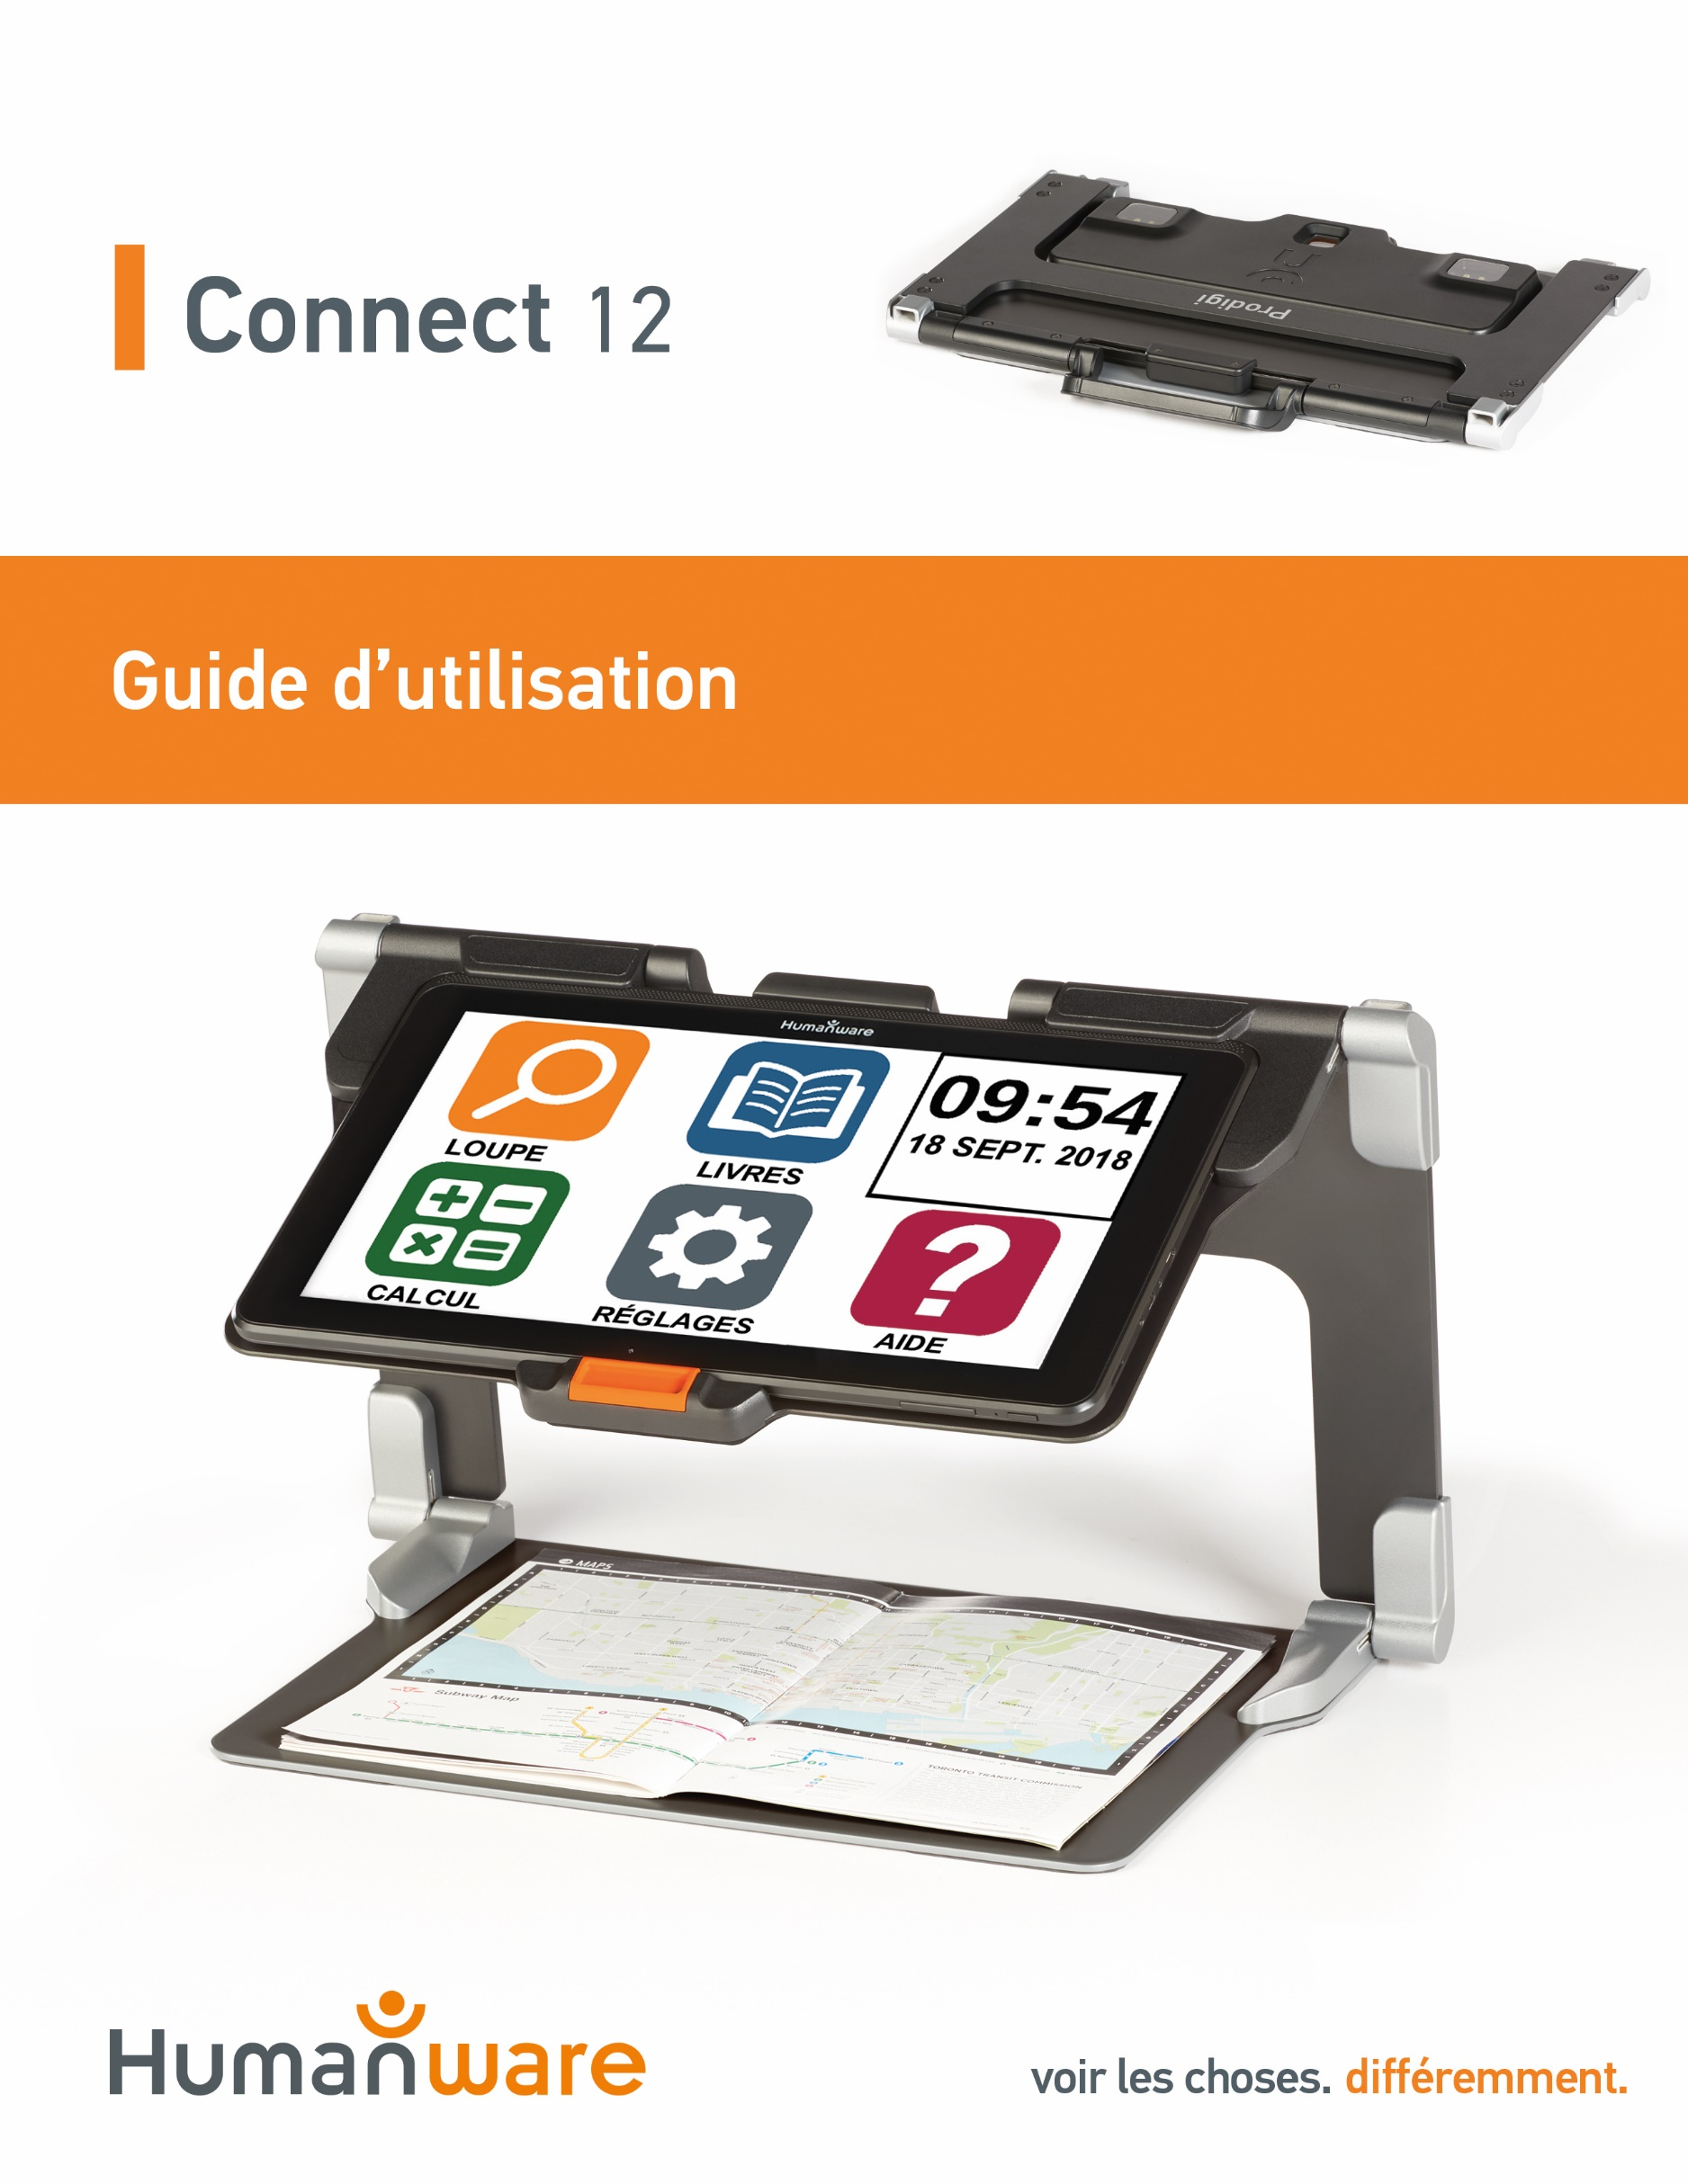

TABLE DES MATIÈRES
Chapitre 1 : Introduction 3
Chapitre 2 : Se familiariser avec Connect 12 4
Contenu de la boîte 4
Coup d’œil sur Connect 12 5
Démarrage 10
Chapitre 3 : Utiliser le logiciel Prodigi 13
Initialiser la tablette Connect 12 13
Bannière de boutons 13
Utiliser la loupe 14
Capturer 16
Capture pleine page 17
Mode captures multiples 18
Lire un document 18
Outil d’écriture 22
Configurer et utiliser de la Bascule rapide 24
Activer le filtre de lumière bleue 25
Utiliser le menu carrousel 26
Télécharger des livres 27
Fonction « aller à la page » 28
Annoter un livre 29
Signets 31
Accès aux applications 33
Accès rapide 33
Utiliser la calculatrice 34
Calculatrice graphique par Desmos 35
Voir les documents sauvegardés 36
Menu Réglages de la Galerie 37
Menu Action 37
Utiliser la caméra à distance 42
Basculer entre la caméra à distance et la loupe 44
Utiliser la caméra à distance et la loupe simultanément 44
Voir les photos de la caméra à distance 44
Lire avec la caméra à distance 45
Retirer la caméra à distance de son support 45
Visionner des fichiers texte 45
Mode examen 46
Sélection de la langue de la ROC (OCR) 47
Chapitre 4 : Choisir le contraste 48
Chapitre 5 : Mode Standard (Tuiles) 49
Chapitre 6 : Mode Simple 52
Chapitre 7 : Changer les réglages 53
Chapitre 8 : Clavier Bluetooth externe 58
Le clavier Humanware 58
Jumeler un clavier Bluetooth 58
Chapitre 9 : APH Code Jumper® 59
Connecter la Connect 12 à un appareil APH Code Jumper® 59
Chapitre 10 : Accéder à Android 59
Chapitre 11 : Menu Aide 60
Chapitre 12 : Recharger la tablette 61
Chapitre 13 : Recharger la caméra à distance 62
Chapitre 14 : Mise à jour logicielle 62
Configurer votre Wi-Fi 62
Mise à jour automatique 62
Mise à jour manuelle 63
Notes de mises à jour 63
Chapitre 15 : Dépannage 63

Chapitre 1 : Introduction
Nous vous remercions d’avoir acheté Connect 12 avec Prodigi™, l’assistant de vision contrôlé par le toucher de HumanWare, leader mondial des technologies d’assistance pour les personnes ayant une basse vision. Le Connect 12 avec Prodigi est une gamme de produits simple, intelligente, portative et adaptable dont le but est de maintenir et restaurer l’indépendance des personnes vivant avec une perte de vision.
Connect 12 est un système complet de grossissement électronique qui vous permet de grossir et lire des documents, capturer des images, et trouver une information rapidement, où que vous soyez.
Lisez attentivement les instructions décrites dans le présent guide d’utilisation avant d’utiliser Connect 12. Si vous avez des questions sur votre système, veuillez contacter le service à la clientèle de HumanWare en consultant les informations à l’endos de ce guide.
Droits d’auteur 2022 : Technologies HumanWare Inc., tous droits réservés. Aucune partie de ce document ne peut être reproduite ou distribuée sous n’importe quelle forme et par quelque procédé que ce soit, gardée dans une base de données ou un système de recherche, sans l'accord préalable par écrit de Technologies HumanWare Inc.
Note : Certaines fonctions détaillées dans ce guide d’utilisation peuvent ne pas être disponibles selon votre langue.

Chapitre 2 : Se familiariser avec Connect 12

Contenu de la boîte
Boîte de la tablette
- Connect 12 avec Prodigi™
- Câble USB à USB-C
- Bloc d’alimentation
- Guide de démarrage
- Guide de mise en route
- Guide d’utilisation
- Carte de garantie
Étui de protection
- Support pliable
Caméra à distance (optionnelle)
- Caméra à distance
- Adaptateur c.a.
- Câble USB
- Support pour caméra
- Guide de mise en route de la caméra
- Guide d’utilisation de la caméra
- Carte de garantie
- Carte de service
REMARQUE : La lanière et le clip pour téléphone pourraient ne pas être inclus avec la caméra à distance optionnelle, car ces articles ne sont plus fabriqués par le fabricant.

Coup d’œil sur Connect 12
Vue de face

2
3
4
1
5
6
6

- Caméra de face
- Prise Micro-SD
- Prise USB-C
- Sortie vidéo haute résolution micro
- Prise pour écouteurs
- Hautparleurs

Bord inférieur
2
1

- Boutons de volume
- Bouton Allumer/Éteindre

Vue arrière

1
- Caméra

Bannière de boutons

6
5
4
3
2
1
- Bouton Retour
- Bouton Réglages
- Bouton Lumière
- Bouton Capture/Lecture
- Bouton Zoom arrière
- Bouton Zoom avant

1

- Bouton Ouvrir bannière

Support pliable

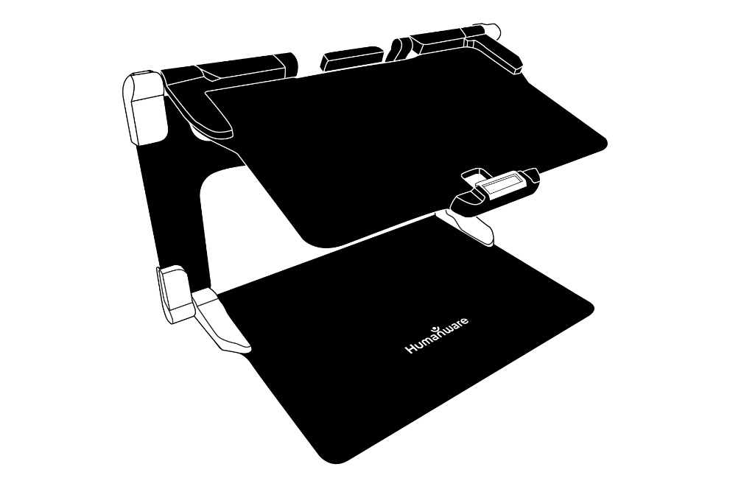

Caméra à distance

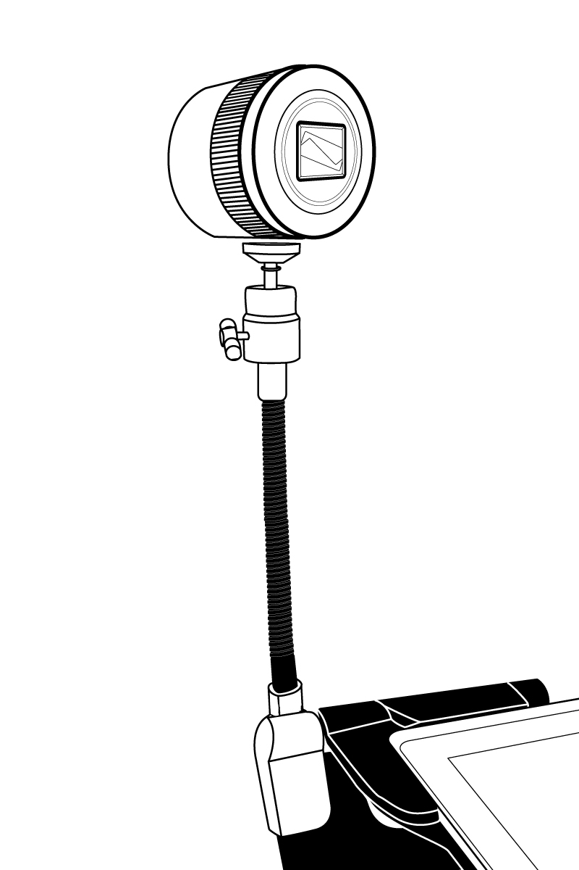
2
1

- Caméra à distance
- Support pour caméra

Vue de face
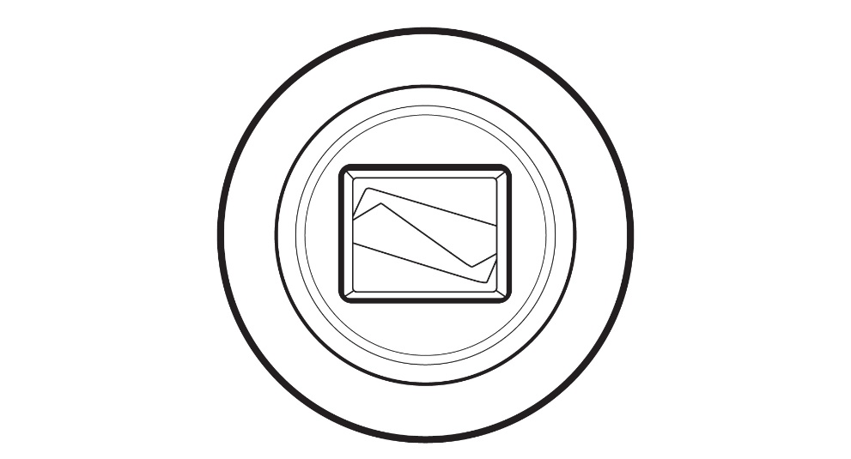
Vue de haut

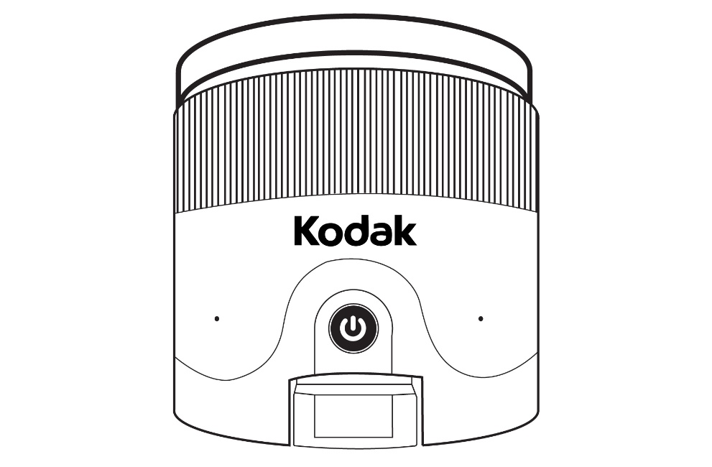
1
2

- Bouton Allumer
- Microphones

Vue de gauche
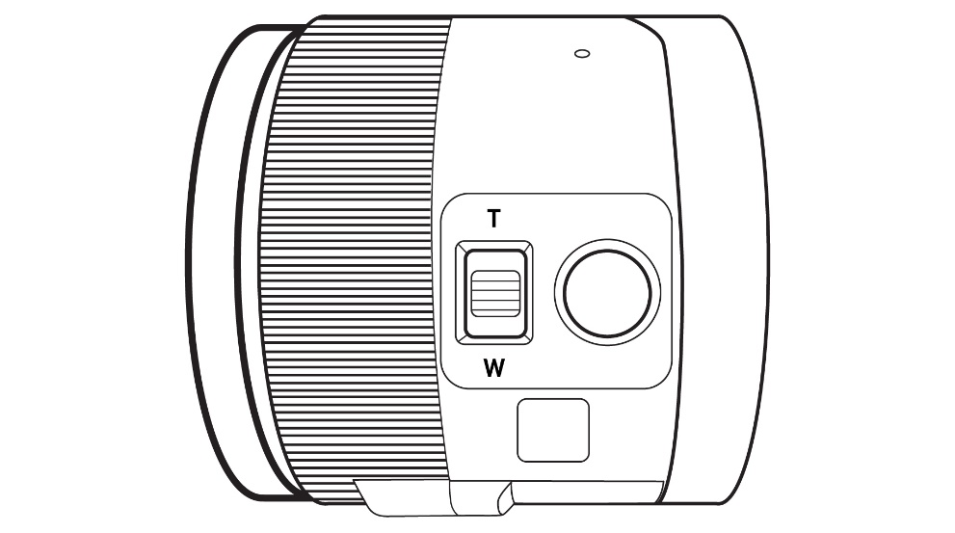
1
2
- Manette de zoom
- Déclencheur
IMPORTANT : Il est essentiel que vous conserviez le guide de mise en route (anglais) fourni avec votre caméra à distance puisqu’il contient les informations de couplage de votre tablette.

Démarrage
- Tenez verticalement votre support pliable sur une surface plate et stable en vous assurant que le panneau avec le mot « Connect » soit orienté vers l’arrière. Tenez la poignée d’une main, et de l’autre main dépliez la plaque vous faisant face jusqu’à ce qu’elle soit à plat sur la table.
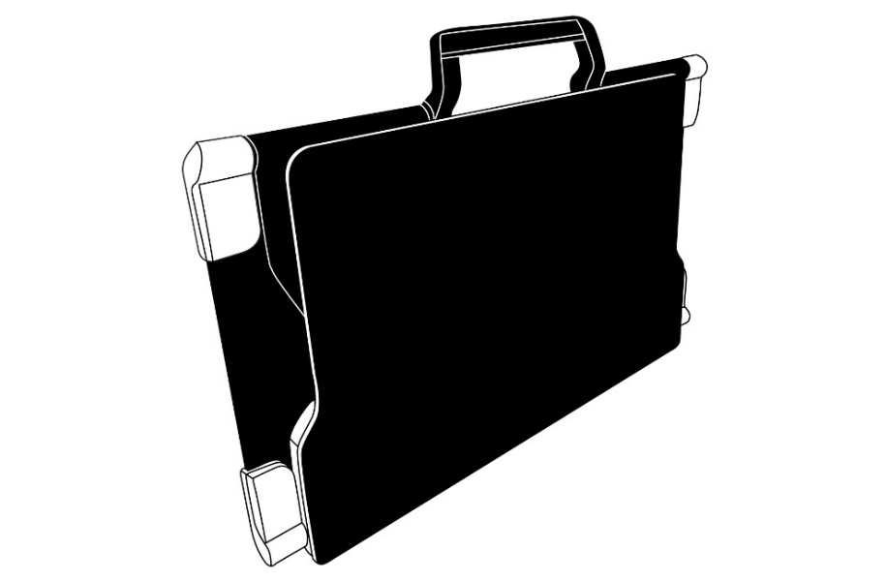
- Dépliez la plaque du haut jusqu’à ce qu’elle soit à peu près parallèle avec la plaque du bas.

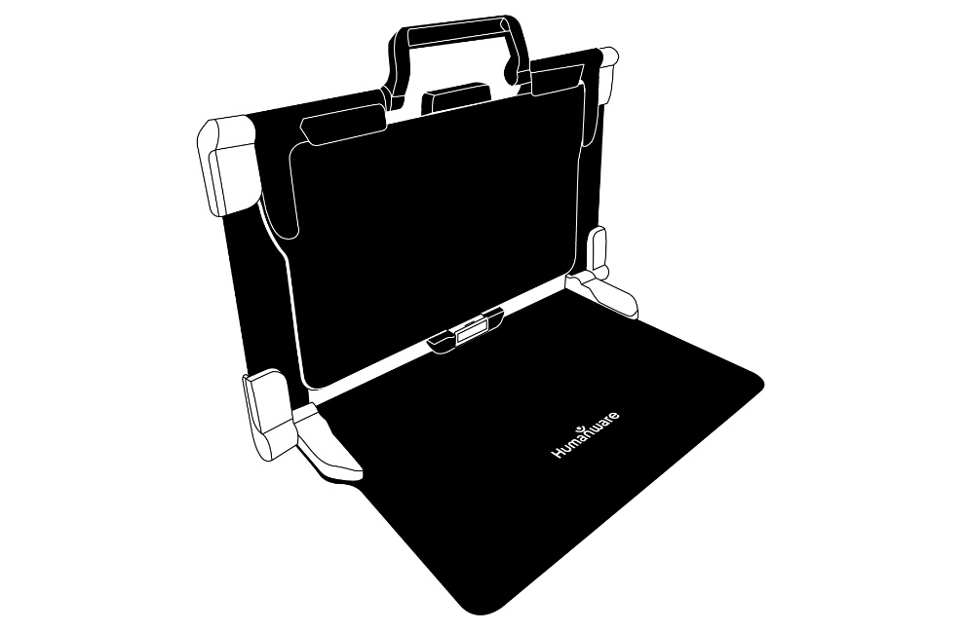

- Tenez la tablette en vous assurant que l’écran soit face à vous et que le logo de HumanWare soit en haut. Insérez délicatement le haut de votre tablette dans la fente prévue à cet effet et glissez votre tablette vers l’arrière jusqu’à ce qu’elle atteigne le fond de la fente. Poussez ensuite le bas de la tablette vers le bas; vous entendrez un clic indiquant que la tablette est fixée.
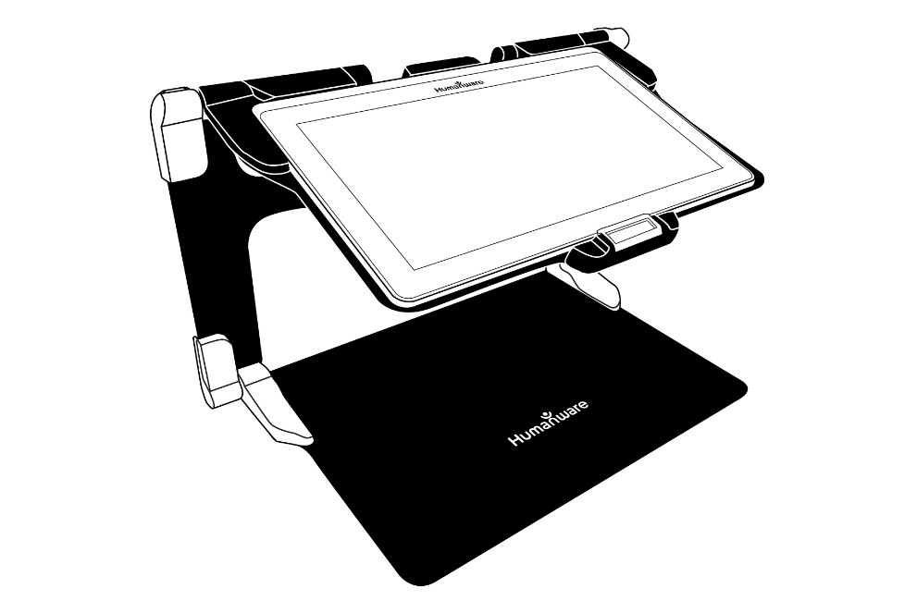
- Branchez le câble USB à USB-C au port USB-C et branchez-le à une prise de courant à l’aide du bloc d’alimentation. Le port USB-C se situe sur le bord droit de la tablette. Laissez la tablette se charger jusqu’à ce que la pile soit pleine.

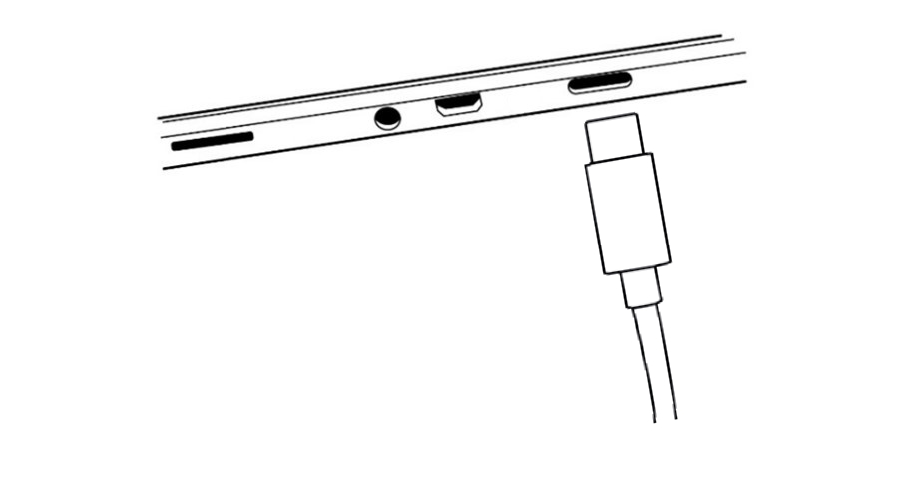
IMPORTANT : Faites attention lorsque vous branchez le câble au port USB-C.
- Maintenez enfoncé le bouton Allumer pour allumer votre tablette. Les logos de HumanWare et d’Android apparaîtront à l’écran. Votre tablette prendra environ 30 secondes pour s’initialiser.

Chapitre 3 : Utiliser Prodigi

Initialiser la tablette Connect 12
Pour accéder à des vidéos détaillées du processus d'initialisation de la tablette, visitez la page de support Connect 12 de HumanWare ou la chaîne YouTube. www.humanware.com/connectsupport
Avant de pouvoir utiliser le logiciel Prodigi, la tablette Connect 12 doit être initialisée via l'assistant de configuration Android. Ce processus est similaire à la configuration de tout nouveau dispositif informatique personnel. Soyez prêt avec les éléments suivants :
- Informations sur le Wi-Fi et le mot de passe du réseau
- Informations sur le compte Google
L'assistant vous demandera les informations d'identification de la connexion Wi-Fi, les informations du compte Google et d'autres exigences légales. Il est fortement recommandé d'associer les comptes Wi-Fi et Google au cours de ce processus, mais ce n'est pas obligatoire. Certaines étapes de ce processus peuvent prendre quelques minutes, soyez patient.
Une fois l'assistant Android terminé, vous serez invité à installer Prodigi. Suivez les instructions à l'écran pour effectuer cette action. Soyez patient, cela peut prendre quelques minutes.
Une fois Prodigi installé, le système vérifiera les mises à jour, puis vous serez invité à choisir une ou plusieurs voix (jusqu'à quatre) à installer. Soyez patient, cela peut prendre quelques minutes.
Après l'installation complète de Prodigi, vous serez invité à choisir votre application d'accueil. Dans la plupart des cas, vous voudrez que ce soit Prodigi.
Vous pouvez maintenant accéder au logiciel Prodigi.

Bannière de boutons
La plupart des actions de Prodigi s’effectuent à partir de la Bannière de boutons virtuels située au bas de votre écran.

Si vous souhaitez cacher cette bannière afin de mieux voir votre écran, glissez votre doigt vers le bas sur la bannière de boutons. La bannière sera remplacée par le bouton Ouvrir bannière au bas de votre écran.
Touchez ce bouton ou glissez votre doigt vers le haut de votre écran sur ce bouton pour afficher la Bannière de boutons.

Utiliser la loupe
- Allumez la tablette.
- Si vous souhaitez utiliser la caméra « derrière », alignez la tablette au-dessus du document ou de l’objet que vous souhaitez regarder.
- Il est conseillé d’utiliser le support pliable pour stabiliser votre tablette au-dessus du document que vous souhaitez regarder.
- Déplacez l’objet ou le document sous votre tablette pour trouver l’information que vous recherchez.
- Touchez les boutons Zoom avant-arrière pour ajuster le zoom. Pour augmenter la taille des caractères, touchez le bouton Zoom avant (+). Pour diminuer la taille des caractères, touchez le bouton Zoom arrière (-). Vous pouvez également garder votre doigt sur un des boutons Zoom avant-arrière pour ajuster progressivement le niveau de grossissement, puis relâcher lorsque vous avez atteint le zoom souhaité.
- En plus des touches Zoom avant-arrière, vous pouvez utiliser le geste pincer et agrandir pour ajuster le niveau de grossissement. Réduisez la distance entre 2 doigts pour diminuer le niveau de grossissement et augmentez la distance pour augmenter le niveau de grossissement:
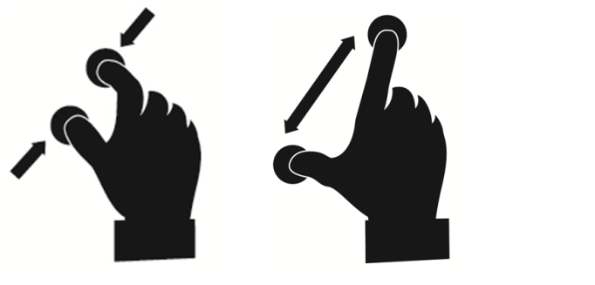

- Pour basculer entre les contrastes couleur, positif, et négatif, glissez simplement votre doigt verticalement sur la partie droite de l’écran (pour plus de détails, consultez le Chapitre 4 – Choisir le contraste).

Note : Si vous souhaitez utiliser la caméra « devant », touchez le bouton Réglages pour accéder aux Réglages, et taper sur Caméra: Derrière.

Note : Prodigi vous permet de décider si vous souhaitez verrouiller l’autofocus (la mise au point automatique). Il s’agit d’une fonctionnalité utile lorsque vous avez la bonne mise au point et souhaitez la conserver pendant que vous faites une tâche manuelle devant la caméra, par exemple écrire sur une feuille de papier, et que vous voulez éviter que la caméra refasse la mise au point sur votre main ou un crayon. Pour verrouiller l’autofocus, touchez l’écran deux fois (double tap). Touchez de nouveau l’écran deux fois pour le déverrouiller. L’icône suivant apparaît sur le bord droit de votre écran lorsque l’autofocus est désactivé :

Capturer
- En utilisant le support pliable, alignez la tablette au-dessus du document ou l’objet que vous voulez capturer.
Note : La tablette n’a pas besoin d’être parfaitement alignée au-dessus du document; par défaut, Prodigi corrigera automatiquement l’angle de votre tablette. Sur l’écran, deux formes triangulaires de chaque côté de votre document indiqueront la correction d’angle. Vous pouvez changer ceci en décochant le réglage Correction de l’angle dans les Réglages, menu Visuel et sous-menu Affichage.
- Touchez le bouton Capture pour capturer votre document ou gardez votre doigt sur l’écran pendant 2 secondes.
- Un déclic sonore vous indiquera que la capture a été faite.
- Une fois la capture faite, le bouton Lumière sera remplacé par le bouton Enregistrer. Ce bouton vous permet d’enregistrer votre capture dans la Galerie.

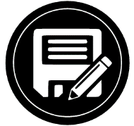
- Touchez le bouton Enregistrer pour enregistrer votre document dans la Galerie pour usage futur.
- Touchez le bouton Retour pour retourner en mode loupe.

Capture pleine page
Pour capturer une page entière :
- Plutôt que de déposer votre feuille verticalement, placez-la horizontalement (position paysage) de sorte que le haut de votre texte est situé sous le côté gauche de votre tablette, et que le bas de votre texte est situé sous le côté droit de votre tablette.
- En mode loupe, touchez le bouton Zoom arrière une fois. Cela activera le mode Pleine page, allumera l’ampoule DEL et réduira la bannière de boutons.
- Alignez votre page visuellement de façon à ce que tout le texte soit affiché sur votre écran.
- Gardez votre doigt sur l’écran pour faire une capture.
Conseil : Pour capturer plus de texte, vous pouvez lever davantage votre tablette au-dessus de votre document pour augmenter l’angle par rapport au texte.
- Pour retourner en mode Temps Réel et capturer de plus petits objets ou documents, touchez simplement le bouton Ouvrir bannière pour ouvrir la bannière de boutons, et appuyez sur le bouton Zoom avant une fois.

Mode captures multiples
- Pour capturer un document multipage, basculez en mode Captures Multiples en faisant glisser votre doigt sur le côté gauche de l’écran:
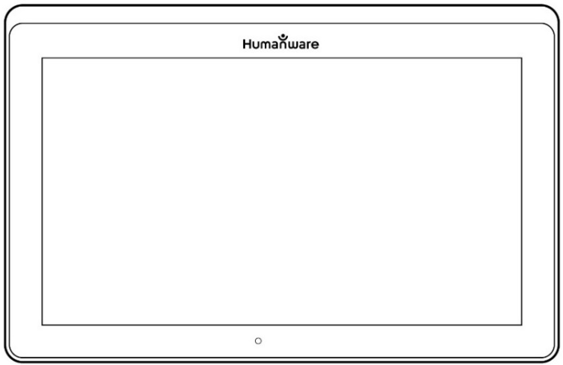

Note : Vous pouvez aussi basculer en mode Captures Multiples à partir des Réglages. Touchez le bouton Réglages, sélectionnez Mode et réglez-le à Captures Multiples. Sortez des Réglages.
- Vous pouvez maintenant capturer un document multipage. Alignez la tablette au-dessus de la première page à capturer puis touchez le bouton Capture ou gardez votre doigt sur l’écran. Procédez de la même façon pour chacune de vos pages. Votre document multipage sera sauvegardé dans la Galerie pour usage futur.
- Pour terminer la capture multiple et accéder à votre document, touchez le bouton Captures Multiples en haut à gauche de l’écran.
- Touchez la première page de votre document pour l’ouvrir. Touchez le bouton Lecture pour commencer à le lire.
- Lorsque vous avez terminé la lecture, touchez le bouton Retour pour retourner à votre document. Touchez le bouton Retour à nouveau pour retourner en mode Loupe.

Lire un document
Lorsque vous avez pris une capture, le bouton Capture passera d’une image de caméra à un symbole lecture. Il s’agit maintenant du bouton Lecture.
- Touchez le bouton Lecture ou gardez votre doigt sur l’écran pour faire défiler le texte et le lire à haute voix selon vos préférences de lecture. Vous pouvez aussi toucher et maintenir votre doigt à un endroit précis dans un document pour démarrer la lecture à cette position.
Note : Lorsque vous touchez le bouton Lecture, la Bannière de boutons disparaîtra pour vous permettre de mieux voir votre image. Elle peut être rouverte en touchant le bouton Ouvrir Bannière ou en glissant votre doigt vers le haut à partir du bas de l’écran.
- Pour ajuster le volume, appuyez sur les boutons volume.
- Pour mettre la lecture en pause, touchez de nouveau le bouton Lecture ou gardez votre doigt sur l’écran.
- Lorsque la lecture est en pause, touchez le bouton Retour pour arrêter la lecture, et touchez le bouton Retour de nouveau pour revenir à la Galerie.
- Pour reprendre la lecture, touchez de nouveau le bouton Lecture ou gardez votre doigt sur l’écran.
Lorsque vous vous trouvez dans la Loupe, le mode lecture vous permet de faire un zoom avant et arrière sur vos images sauvegardées.
Pour agrandir un document capturé :
- Touchez les boutons Zoom avant-arrière pour ajuster le zoom. Pour augmenter la taille des caractères, touchez le bouton Zoom avant (+). Pour diminuer la taille des caractères, touchez le bouton Zoom arrière (-). Vous pouvez également garder votre doigt sur un des boutons Zoom avant-arrière pour ajuster progressivement le niveau de grossissement, puis relâcher lorsque vous avez atteint le zoom souhaité.
- En plus des boutons Zoom avant-arrière, vous pouvez utiliser le geste pincer et agrandir pour ajuster le niveau de grossissement.
- Pour agrandir instantanément un point d’intérêt, touchez une fois sur la zone que vous souhaitez regarder et l’image s’agrandira à votre niveau de grossissement favori.
- Si vous êtes à un niveau de grossissement supérieur à 1X, vous pouvez vous déplacer à l’intérieur de votre document agrandi en déplaçant un doigt sur l’écran sans le soulever.
- Déplacez votre doigt sur l’écran pour atteindre d’autres sections de votre image agrandie.
- Pour basculer entre les contrastes couleur, positif, et négatif, glissez simplement votre doigt vers le haut ou vers le bas sur la partie droite de votre écran (pour plus de détails, consultez le Chapitre 4 – Choisir le contraste).

Note : Le texte peut être présenté de 3 façons différentes (Modes de lecture) : il peut être transformé en une seule ligne dans le Mode Ligne, en une colonne dans le Mode Colonne (mode par défaut), ou vous pouvez lire le texte en conservant son formatage original dans le Mode Page. Deux signes « supérieur à » marqueront la fin d’un paragraphe en mode Ligne et Colonne (˃˃).
Vous entendrez un bip sonore et Prodigi annoncera « Fin du document » lorsque vous aurez atteint la fin du document; appuyez sur Lecture pour recommencer à lire à partir du début de la page.
- Pour régler le Mode de lecture, touchez le bouton Réglages pour accéder aux Réglages, et sélectionnez Mode de lecture.
- Touchez Mode de lecture pour changer votre mode de lecture. Touchez le bouton Retour pour quitter les Réglages.
- Vous pouvez augmenter le débit de la voix temporairement en lisant un document en glissant et relâchant votre doigt vers la gauche sur l’écran, et diminuer le débit de la voix en glissant vers la droite. Veuillez noter que changer le débit de la voix changera la vitesse de lecture (vitesse de défilement du texte) en conséquence.

Note : Vous pouvez également augmenter ou diminuer le débit de la voix de façon permanente à partir des Réglages. Touchez le bouton des Réglages, sélectionnez Débit de la voix, et changez la valeur. Touchez le bouton Retour deux fois pour sortir des Réglages.
Note : Vous pouvez changer la vitesse de lecture (défilement) en glissant vers la gauche ou la droite, ou à partir du menu des Réglages même lorsque la parole est désactivée.
- Pour basculer entre Parole Activée et Désactivée, touchez l’écran deux fois pendant la lecture, ou touchez le bouton Réglages, sélectionnez Parole, puis sélectionnez Documents seulement ou Désactivée.
- Le logiciel Prodigi permet d'utiliser jusqu'à 4 voix différentes pour lire à haute voix des documents texte. Pour changer de voix, touchez le bouton Réglages, choisissez Voix, et touchez pour basculer entre les 4 voix.
- Touchez le bouton Retour pour revenir à votre document. Assurez-vous que la langue de la voix sélectionnée correspond à celle du document que vous souhaitez lire.
- Touchez le bouton Retour pour arrêter la lecture.

Outil d’écriture
L’Outil d’écriture vous permet de surligner, de dessiner et d’écrire sur les images de la Galerie.
Pour ouvrir l’Outil d’écriture :
- Ouvrez une image de la Galerie ou sauvegardez une image capturée dans la Loupe.
- Touchez le bouton représentant un crayon et une règle. Il s’agit du bouton Outil d’écriture.
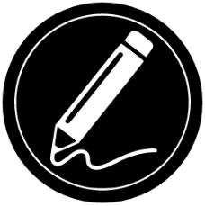
Vous remarquerez qu’il y a 4 nouveaux boutons sur la Bannière de boutons de l’Outil d’écriture.
Le bouton Sélection d’outil vous permet de choisir parmi le crayon, le surligneur ou l’outil texte. L’icône affichée changera en fonction de l’outil sélectionné. Choisissez le crayon, le surligneur ou le texte.
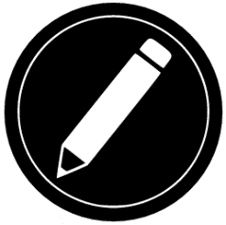

Le bouton Efface vous permet d’effacer votre texte ou vos traits de crayon/surligneur.
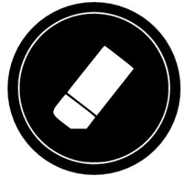
Le bouton Choix de couleur ouvre le menu des couleurs. Touchez le bouton pour choisir la couleur de votre crayon, surligneur ou texte.
Le bouton Choix de taille vous permet de choisir la taille de vos traits de crayon/surligneur ou de votre texte.
Pour utiliser le crayon ou le surligneur :
- Touchez le bouton Sélection d’outil (deuxième bouton) jusqu’à ce qu’une image de crayon ou surligneur s’y affiche. Faites glisser votre doigt sur l’écran pour faire des traits de crayon ou surligneur.
Pour effacer du texte ou des traits de crayon/surligneur :
- Touchez le bouton Efface (troisième bouton) pour sélectionner l’efface.
- Faites glisser votre doigt sur les traits ou le texte que vous souhaitez effacer.
- Lorsque vous avez terminé, désélectionnez l’efface en appuyant de nouveau sur le bouton efface.
Note : L’efface supprimera uniquement les traits ou le texte correspondant au type d’outil sélectionné.
Pour écrire du texte :
- Touchez le bouton Sélection d’outil (deuxième bouton) jusqu’à ce que la lettre T s’y affiche.
- Touchez et maintenez votre doigt sur l’écran à l’endroit où vous souhaitez écrire.
- Un clavier virtuel s’affichera à l’écran. Utilisez-le pour écrire votre texte. Vous pouvez également vous servir d’un clavier Bluetooth jumelé à votre appareil.
- Lorsque vous avez terminé d’écrire, touchez le bouton représentant un avion en papier dans le coin supérieur droit de l’écran pour valider votre texte. Vous pouvez également appuyer sur Ctrl + Entrée pour valider votre texte si vous utilisez un clavier Bluetooth.
Pour déplacer votre texte :
- Touchez le bouton Sélection d’outil (deuxième bouton) jusqu’à ce que la lettre T s’y affiche.
- Touchez le texte pour le sélectionner. Vous remarquerez la présence d’un encadré rouge autour de votre texte signifiant qu’il est maintenant sélectionné.
- Faites glisser le texte vers son nouvel emplacement.
- Désélectionnez votre texte en touchant n’importe où sur l’écran.
Pour redimensionner votre texte :
- Touchez le bouton Sélection d’outil (deuxième bouton) jusqu’à ce que la lettre T s’y affiche.
- Touchez le texte pour le sélectionner. Vous remarquerez la présence d’un encadré rouge autour de votre texte signifiant qu’il est maintenant sélectionné.
- Changez la taille du texte en faisant un geste « pincer » sur l’écran; diminuez la distance entre les deux doigts pour réduire le texte et augmentez la distance entre les deux doigts pour grossir le texte.
- Désélectionnez votre texte en touchant n’importe où sur l’écran.
Pour déplacer une image que vous éditez :
- Placez deux doigts sur l’image.
- Faites glisser votre doigt sur l’image vers la gauche, la droite, le haut ou le bas.
- Lorsque vous avez terminé, enlevez vos doigts de l’image.
Note : Si la distance entre vos doigts varie lorsque vous déplacez une image, l’image grossira ou se réduira.

Configurer et utiliser de la Bascule rapide
La fonction Bascule rapide vous permet d’accéder rapidement à vos applications préférées en faisant glisser deux doigts à travers l’écran.
Pour utiliser la bascule rapide :
- Ouvrez les Paramètres et touchez l’item Applications.
- Sélectionnez l’application Bascule rapide.
- Pour activer la fonction Bascule rapide, vous devez choisir au moins une application. Vous pouvez utiliser l’option Rechercher et entrer le nom de l’application manuellement, ou Choisir une application pour sélectionner autant d’applications que vous le souhaitez à partir d’une liste.
- Il est possible d’utiliser la Bascule rapide en faisant glisser 2 doigts au milieu de l’écran, de la gauche de l’écran vers la droite. Prodigi détectera votre mouvement et basculera vers la prochaine application que vous avez choisie dans votre liste.
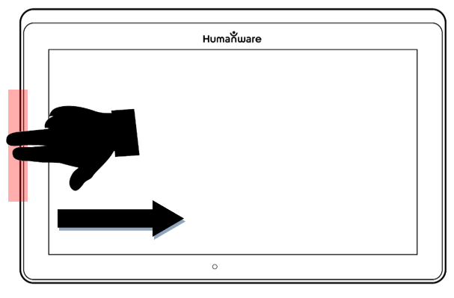
- Vous devez effectuer le glissement à chaque fois que vous souhaitez utiliser la Bascule rapide. La fonctionnalité vous permettra de basculer vers les applications suivantes dans le même ordre que vous avez défini lorsque vous les avez sélectionnées.
- La Bascule rapide peut être utilisée à partir de n’importe quelle application.

Activer le filtre de lumière bleue
Prodigi est équipé d’un filtre de lumière bleue qui permet de réduire la quantité de lumière bleue affichée à l’écran. La lumière bleue est reconnue comme réduisant la production de mélatonine, une hormone favorisant le sommeil. La filtration de lumière bleue est donc une manière efficace de prévenir l’insomnie.
Pour activer/désactiver le filtre de lumière bleue sur la Connect 12 :
- À partir du menu Carrousel, sélectionnez l’icône Réglages :
- Dans le menu Réglages, sélectionnez l’item Interface utilisateur.
- Choisissez l’option Filtre de lumière bleue.
- Quatre niveaux de filtrage seront disponibles : Faible, Moyen, Élevé et Maximum. Choisissez le niveau de votre choix en appuyant sur l’item.
- La couleur de l’écran est désormais modifiée selon vos préférences.
- Lorsque le filtre de lumière bleue est activé, vous pouvez le désactiver en retournant dans le menu Filtre de lumière bleue et en sélectionnant l’option Désactivé.
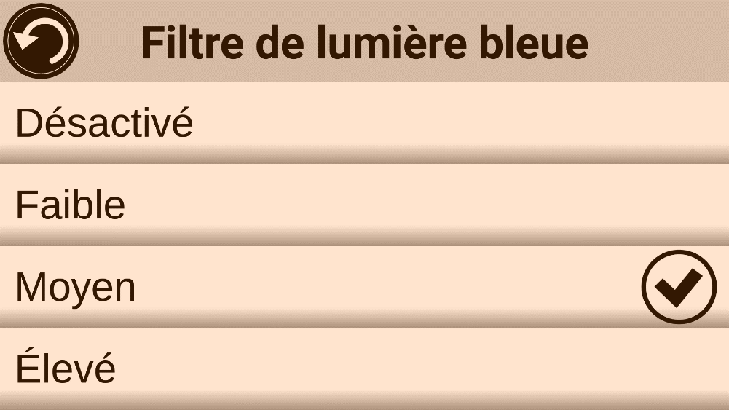

Utiliser le menu carrousel
Le logiciel Prodigi comporte 9 applications principales: Accès aux applications, Accès rapide, Calculatrice, Livres, Caméra à Distance (seulement disponible si vous avez acheté la caméra à distance), Loupe, Galerie, Réglages, et Aide. Elles sont présentées les unes à la suite des autres dans le menu carrousel :
Pour accéder au menu carrousel à partir de la Loupe :
- Touchez le bouton Retour pour sortir de la Loupe et accéder au menu carrousel.
- Prodigi annoncera « Carrousel principal » suivi de l’application sélectionnée.
- L’application sélectionnée se trouve au milieu de l’écran.
- Glissez votre doigt vers la gauche ou la droite dans le menu carrousel pour sélectionner une application.
- Pour ouvrir une application sélectionnée, touchez l’icône de l’application.
- Pour fermer une application, touchez le bouton Retour.
Note : Vous pouvez en tout temps accéder au menu carrousel en touchant deux fois l’écran avec deux doigts.

Télécharger des livres
L’application Livres de Prodigi vous permet de télécharger des livres électroniques, des revues et autres périodiques depuis une multitude de bibliothèques internationales.
Pour télécharger des livres :
- Sélectionnez et touchez l’icône Livres dans le menu carrousel :
- À l’ouverture de l’application, vous devrez sélectionner l’un des fournisseurs de livres ou de revues dans une liste. Pour ce faire, vous devrez choisir l’option Gérer les bibliothèques, puis choisir entre Fournisseurs de livres ou Fournisseurs de revues.
- Appuyez sur la bibliothèque de votre choix et identifiez-vous avec le nom d’utilisateur et le mot de passe qui vous a été fourni par la bibliothèque. Entrez d’abord votre nom d’utilisateur, et touchez l’icône bleue sur le côté droit du clavier. Ensuite, entrez votre mot de passe et touchez l’icône bleue à nouveau. Vos informations de comptes seront sauvegardées.
Note : Votre mot de passe sera masqué par défaut. Touchez l’icône représentant un œil à droite de votre mot de passe pour l’afficher. Touchez l’icône de nouveau pour masquer votre mot de passe.
Une fois que vous vous êtes connecté, appuyez sur le bouton Retour deux fois pour revenir au menu principal de l’application Livres. Chaque bibliothèque à laquelle vous vous êtes connecté apparaîtra dans la liste.
- Chaque bibliothèque possède un moteur de recherche qui lui est propre. Plusieurs bibliothèques proposent notamment de recherche des livres par Titre, Auteur, Catégorie, Contenu, ISBN, etc.
- Pour télécharger un livre que vous aimeriez lire, appuyez sur le bouton Télécharger dans la section qui affiche les détails du livre. Le livre s’ajoutera au sous-menu Ma bibliothèque.
- Pour lire un livre que vous avez téléchargé, choisissez le sous-menu Ma bibliothèque. Choisissez le livre dans la liste et appuyez pour l’ouvrir.
- Pour télécharger une revue ou un périodique, vous devez d’abord vous abonner à ce périodique en vous rendant dans le sous-menu Périodiques, choisir une catégorie, puis appuyer sur le périodique auquel vous souhaitez vous inscrire. Un crochet apparaîtra à la droite de l’écran et une fenêtre contextuelle vous informera que votre périodique a été ajouté à la bibliothèque.
- Appuyez sur le bouton Retour deux fois pour retourner au menu principal de l’application Livres.
- Pour lire une revue ou un périodique téléchargé, sélectionnez le sous-menu Mes Abonnements, puis sélectionnez la revue ou périodique désiré à partir de votre liste. Appuyez sur l’édition qui a une grosse flèche noire à la droite de sa date de publication. Une fois le téléchargement complété, touchez l’édition pour l’ouvrir.
- Pour commencer à lire votre revue, appuyez sur le bouton Lecture comme pour tout autre type de document.
- Appuyez sur Lecture à nouveau pour suspendre la lecture. Vous pourrez ensuite glisser votre doigt vers la gauche ou la droite pour tourner les pages de votre livre.
- Vous pouvez également naviguer par chapitre dans votre livre en utilisant le bouton Table des matières dans la bannière de boutons :
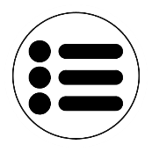
- Vous verrez une liste des chapitres de votre livre, glissez vers le haut ou le bas dans cette liste, sélectionnez un chapitre, et appuyez sur Lecture pour commencer la lecture à partir de ce point.
- Appuyez sur Retour pour retourner à votre liste de livres, et sur Retour à nouveau pour retourner au menu de Livres.

Fonction « aller à la page »
L'application Livres de Prodigi possède une fonction « aller à la page » qui permet d'accéder à n'importe quelle page d'un livre.
NOTE : Cette fonctionnalité n’est disponible que pour les livres qui ont une pagination et/ou une table des matières de l'éditeur.
Navigation dans la table des matières :
- Lorsqu'un livre est ouvert, appuyez sur le bouton de navigation et sélectionnez Table des matières. La table des matières s'ouvre.
- Appuyez sur la section ou le chapitre auquel vous souhaitez accéder à partir de la Table des matières.
- Prodigi vous amènera à la page où commence la section ou le chapitre sélectionné.
Pour accéder à une page :
- Appuyez sur le bouton de navigation des livres.
- Appuyez sur l'option « Aller à la page » dans le menu. Un champ de texte s'affiche.
- Saisissez le numéro ou le nom de la page à laquelle vous souhaitez accéder et tapez sur le bouton Ok. Prodigi accédera au livre à la page sélectionnée.
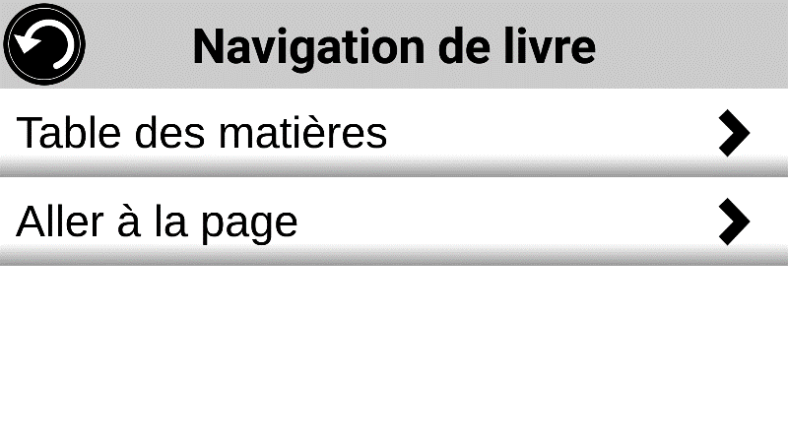
Navigation dans la liste des pages :
- Appuyez sur le bouton de navigation des livres.
- Appuyez sur l'option « Liste de pages » dans le menu.
- Sélectionnez la page à laquelle vous souhaitez accéder dans la liste. Prodigi accédera au livre à la page sélectionnée.

Annoter un livre
Il est possible d'ajouter trois types différents d'annotations aux livres téléchargés pour répondre à une variété de besoins personnels et éducatifs : 1) des notes écrites à l'aide de l'écran tactile, 2) des surlignages et 3) des notes textuelles dactylographiées.
Ajout d'une note écrite à l'aide de l'écran tactile :
- Dans la bannière des boutons, tapez sur l'icône du Stylo. Les options permettant de sélectionner un stylo, une gomme, une palette de couleurs et une épaisseur de trait apparaissent.
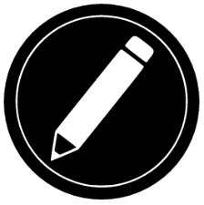
- Appuyez sur le stylo pour créer des annotations. Vous pouvez maintenant utiliser l'écran tactile pour écrire directement sur la page en utilisant votre doigt ou le stylet.
- Si vous souhaitez effacer une annotation ou nettoyer un trait errant, appuyez sur l'icône de la gomme. Vous pouvez effacer l'annotation souhaitée en faisant glisser votre doigt ou le stylet sur la zone où elle est écrite.
- Appuyez sur l'icône Retour pour quitter le mode Annotation.
Pour surligner passage de texte :
- Dans la bannière des boutons, appuyez sur l'icône du Stylo. Les options permettant de sélectionner un stylo, une gomme, une palette de couleurs et une épaisseur de trait apparaissent.
- Appuyez sur le stylo pour créer des annotations. Appuyez à nouveau sur le stylo pour transformer l'outil Stylo en outil de surlignage. Vous pouvez maintenant utiliser l'écran tactile pour surligner directement sur la page en utilisant votre doigt ou le stylet.
- Si vous souhaitez effacer un surlignage ou nettoyer un marquage errant, tapez sur l'icône de la gomme. Vous pouvez effacer la surbrillance souhaitée en faisant glisser votre doigt ou le stylet sur la zone où elle est écrite.
- Appuyez sur l'icône Retour pour quitter le mode Annotation.
Insérer une note dactylographiée dans un livre :
- Dans la bannière des boutons, appuyez sur l'icône du Stylo. Les options permettant de sélectionner un stylo, une gomme, une palette de couleurs et une épaisseur de trait apparaissent.
- Appuyez sur le stylo pour créer des annotations. Appuyez à deux reprises sur le stylo pour transformer l'outil Stylo en outil de surlignage, puis en outil de saisie de texte (icône « T »).
- Appuyez maintenant sur votre document/livre. Une zone de texte apparaît.
- Appuyez dans la zone de texte pour utiliser le clavier à l'écran.
- Appuyez sur votre annotation. Lorsque vous avez terminé, appuyez sur envoyer.
- Si vous souhaitez déplacer la zone de texte contenant votre annotation, vous pouvez le faire en appuyant longuement sur la zone de texte, puis en faisant glisser votre doigt jusqu'à l'endroit où vous souhaitez la déplacer.
- Pour effacer le texte tapé de votre document/livre, choisissez l'icône de la gomme et faites glisser votre doigt ou votre stylet sur la note.

Signets
Les signets sont un moyen utile de conserver votre position dans un livre et de vous permettre de revenir rapidement à cette position ultérieurement. Une fois qu'un signet est ajouté à un emplacement spécifique dans un livre, il est possible d'y accéder à tout moment, de le renommer et de le supprimer.
Pour ajouter un signet dans une livre :
- Appuyez sur l’icône des signets, situé dans le coin supérieur droit de l'écran. Le menu des signets s'ouvre. Notez que si vous naviguez en mode page, l'icône de signet sera visible à gauche de l'écran.
- Dans le menu des signets, appuyez sur l'élément « Ajouter ».
- Saisissez le nom du signet dans le champ de texte qui s'affiche. Appuyez sur le bouton fléché pour confirmer le nom du signet.
Note : les noms des signets sont limités à 40 caractères.
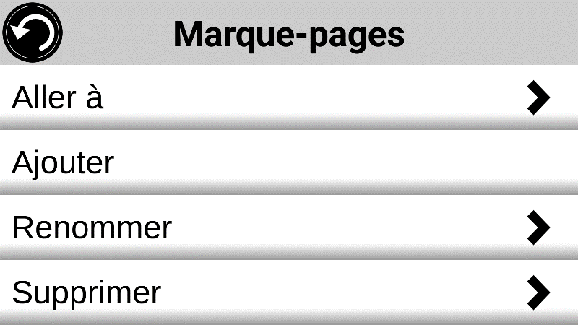
Accéder à un signet :
- Lorsqu'un livre est ouvert, tapez sur l’icône des signets. Le menu des signets s’ouvre.
- Dans le menu des signets, tapez sur l'élément « Aller à ». Un sous-menu s'ouvre, répertoriant tous les signets présents dans le livre.
- Sélectionnez le signet auquel vous souhaitez accéder dans la liste. Prodigi accédera au livre à l'emplacement du signet sélectionné.
Pour renommer un signet :
- Lorsqu'un livre est ouvert, tapez sur l’icône des signets. Le menu des signets s’ouvre.
- Dans le menu des signets, appuyez sur l'élément « Renommer ». Un sous-menu s'ouvre, répertoriant tous les signets présents dans le livre.
- Sélectionnez dans la liste le signet que vous souhaitez renommer.
- Saisissez le nouveau nom du signet dans le champ de texte qui apparaît. Appuyez sur la touche fléchée pour confirmer le nom du signet.
Note : les noms des signets sont limités à 40 caractères.
Pour supprimer un signet :
- Lorsqu'un livre est ouvert, appuyez sur le bouton des signets. Le menu des signets s'ouvre.
- Dans le menu des signets, appuyez sur l'élément « Supprimer ». Un sous-menu s'ouvre, répertoriant tous les signets présents dans le livre.
- Sélectionnez le signet que vous souhaitez supprimer dans la liste.
- Prodigi vous demandera « Êtes-vous sûr de vouloir supprimer ce signet? ». Appuyez sur Oui pour confirmer.
- Vous pouvez également faire défiler l'écran vers le bas et sélectionner l'option « Supprimer tous les signets » pour supprimer tous les signets présents dans le livre.

Accès aux applications
Le logiciel Prodigi vous permet d'accéder à toutes les applications que vous trouverez normalement sur un smartphone ou une tablette Android.Pour accéder aux applications :
- Appuyez sur l’icône des Applications (Apps) dans le menu carrousel ou tuiles :
- Un nouveau menu apparaîtra, vous offrant deux options différentes pour accéder à une application : Rechercher et Tout afficher.
  - L’option Rechercher permet d’accéder à l’application de votre choix en entrant son nom dans la barre de recherche.
  - L’option Tout afficher accède à la liste de toutes les applications installées sur la Connect 12.
- Lorsque vous avez trouvé l’application que vous recherchez, vous pouvez simplement l’ouvrir en appuyant sur son icône.
- Si l’application que vous recherchez ne figure pas dans la liste, vous pouvez la télécharger dans le Play Store. Une fois une application téléchargée et installée, elle sera ajoutée à la liste.
- Appuyez sur le bouton Retour pour revenir sur le menu Carrousel ou Tuiles.

Accès rapide
L’accès rapide vous permet d’accéder plus facilement aux applications que vous utilisez le plus sur Connect 12, et vous permet d’ajouter toutes vos applications préférées dans le Carrousel.
Pour ajouter une application au menu Accès rapide :
- Appuyez sur l’icône de l’Accès rapide dans le menu carrousel ou tuiles :
- Appuyez sur Ajouter si vous souhaitez ajouter une application au menu Accès rapide :
- Un nouveau menu apparaîtra, vous offrant deux options différentes pour ajouter une application à l’Accès rapide : Rechercher et Tout afficher.
  - L’option Rechercher permet d’accéder à l’application de votre choix en entrant son nom dans la barre de recherche.
  - L’option Tout afficher accède à la liste de toutes les applications installées sur la Connect 12.
- Lorsque vous avez trouvé l’application que vous recherchez, vous pouvez simplement l’ajouter à l’Accès rapide en appuyant sur son icône.
- Si vous souhaitez retirer une application de l’Accès rapide, vous n’avez qu’à appuyer et garder enfoncé sur son icône, puis appuyer sur Supprimer dans la fenêtre qui apparaîtra.
- Si vous souhaitez déplacer l’application vers un emplacement différent dans la liste, vous n’avez qu’à appuyer et garder enfoncé sur son icône. Dans la fenêtre qui apparaîtra, appuyez sur Basculer, puis choisissez dans la liste l’application avec laquelle vous souhaitez l’interchanger.

Utiliser la calculatrice
- Le logiciel Prodigi vous permet d'effectuer des calculs avec l'application Calculatrice.Sélectionnez et touchez l’icône Calculatrice dans le menu carrousel:
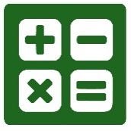
- Touchez les chiffres et les signes. Votre calcul sera affiché dans la partie supérieure de l’écran. Touchez SUP pour la corriger si nécessaire, ou le signe « Égal » pour obtenir la réponse.
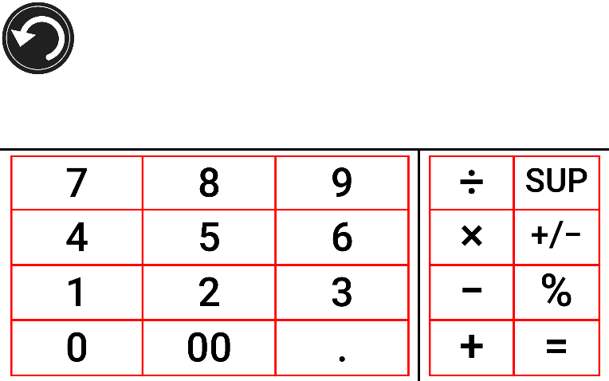
- Une fois votre réponse obtenue, touchez SUP pour supprimer la partie supérieure de l’écran.
- La Calculatrice est réglée au mode standard par défaut. Pour utiliser des fonctions mathématiques telles que sin, cos, tan, etc., vous devez basculer en mode scientifique. Pour ce faire, appuyez sur le bouton Réglages, et appuyez sur Mode pour le régler à scientifique. Touchez Retour pour retourner à la Calculatrice. Vous pourrez ensuite toucher les deux flèches dans le bas de l’écran pour accéder aux fonctions mathématiques scientifiques.
- Touchez Retour pour retourner au menu carrousel.

Calculatrice graphique par Desmos
L'intégration de la calculatrice graphique de Desmos à la Connect 12 permet aux utilisateurs de générer leurs propres graphiques directement sur leur tablette en entrant simplement leur équation.
Pour passer à la calculatrice graphique :
- Appuyez sur le bouton Réglages dans la calculatrice.
- Appuyez sur Mode.
- Sélectionnez l’option « Graphique ».
- Appuyez sur Retour deux fois pour retourner à la calculatrice.
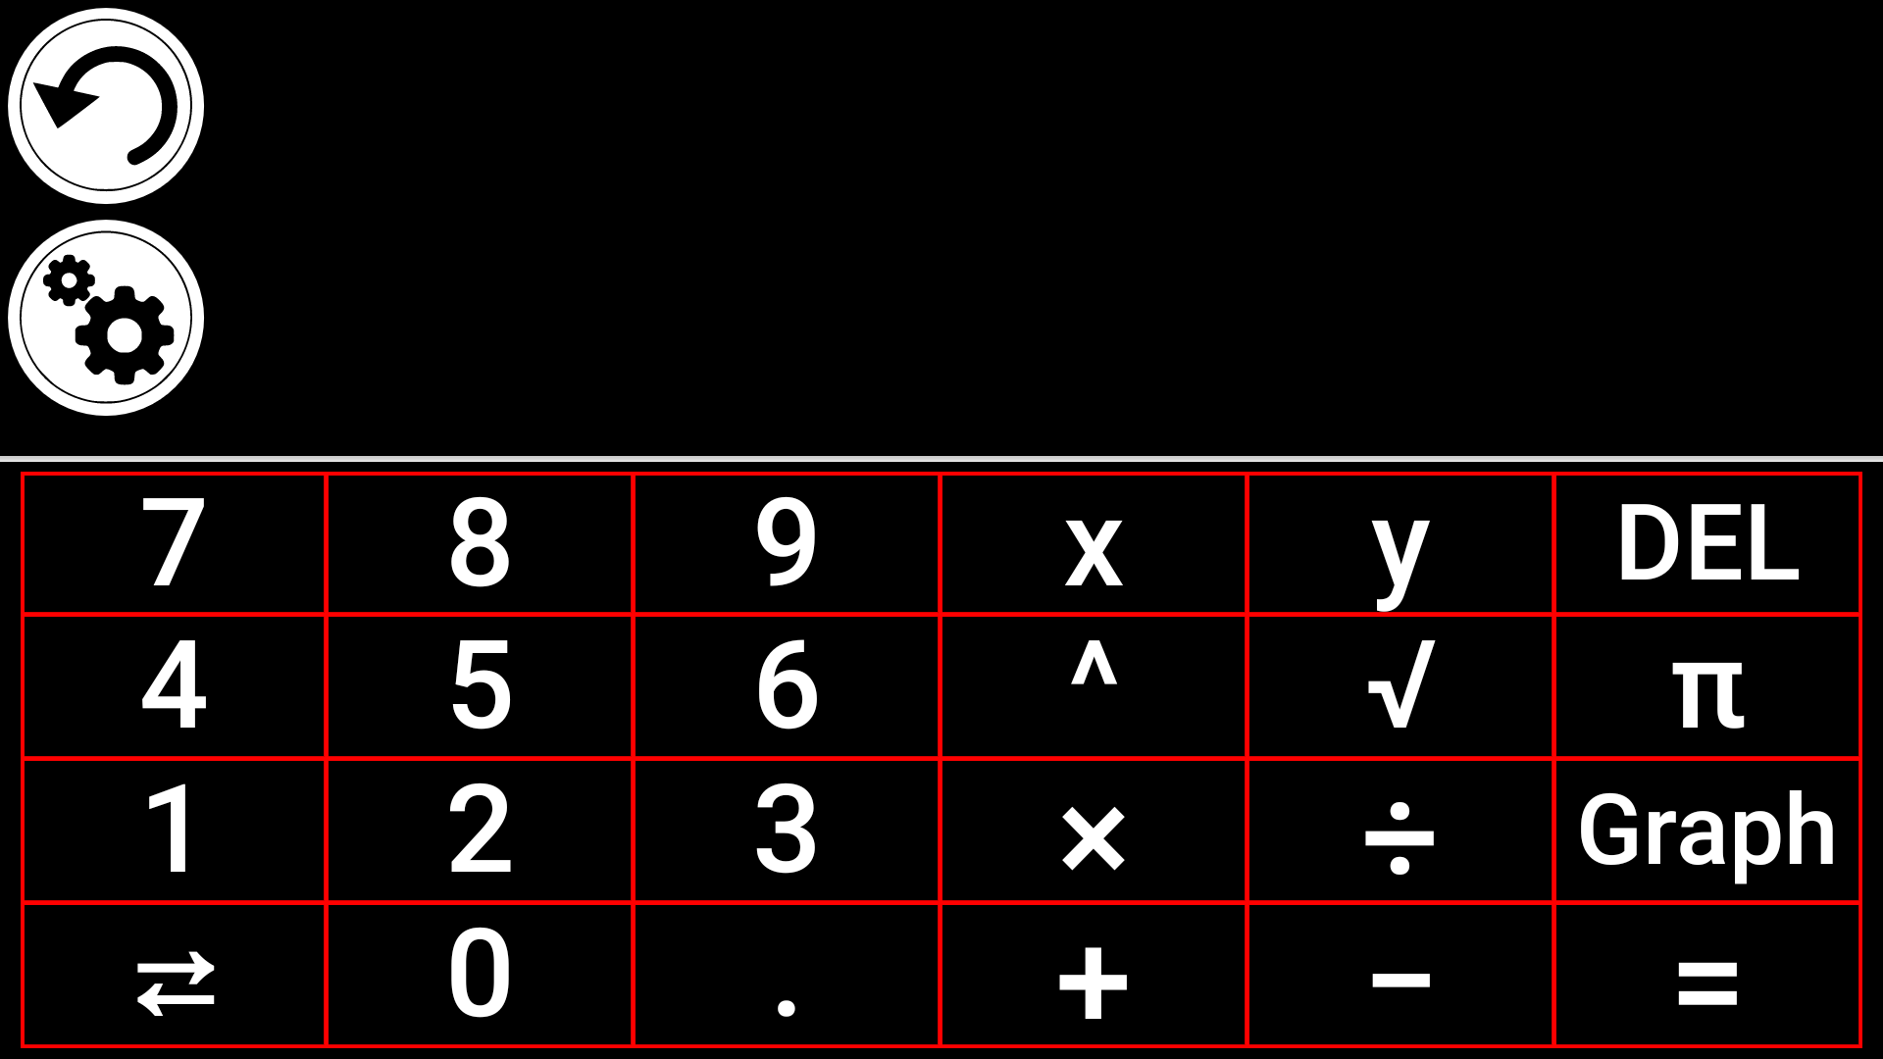
Pour dessiner un graphique, entrez simplement une équation valide, puis appuyez sur « Graph ». Par exemple, une équation comme 3x+2=y, y=4, 0.5+x^2=y, etc. est une équation valide.
Appuyez sur les boutons Plus et Moins pour effectuer un zoom avant ou arrière sur le graphique. Faites glisser votre doigt sur l'écran pour effectuer un panoramique du graphique.
Des opérateurs mathématiques avancés sont disponibles en appuyant sur le bouton avec deux flèches opposées dans le coin inférieur gauche du clavier de la calculatrice.
Lorsqu'un graphique est affiché à l'écran, il peut être capturé et enregistré dans la Galerie sous le dossier Captures d'écran.

Voir les documents sauvegardés
La Galerie contient tous les documents préalablement sauvegardés.
- Sélectionnez et ouvrez la Galerie dans le menu carrousel :
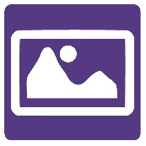
- Glissez vers la gauche ou la droite dans la Galerie pour parcourir vos documents sauvegardés. Veuillez noter que toutes les captures d’écran prises sur l’appareil sont sauvegardées dans le dossier Captures d’écran.
- Le document sélectionné se trouve au milieu de l’écran. Prodigi annoncera et affichera dans la Galerie le premier mot contenu dans le document sélectionné. Si le document ne contient pas de mots, Prodigi le marquera en tant qu’image.
- Un document multipage sera représenté par une icône de calepin :
- Pour ouvrir un document sélectionné, touchez l’image de ce document.
- Touchez une zone de votre document pour afficher cette zone à votre niveau de grossissement favori.
- Vous pouvez basculer entre les contrastes couleur, positif, négatif, et Haute Précision (si l’image contient du texte), et ajuster la luminosité de la même façon qu’avec la Loupe.
- Lorsque votre niveau de grossissement est supérieur à 1X, vous pouvez vous déplacer dans votre document agrandi en déplaçant votre doigt sur l’écran.
- Déplacez votre doigt sur l’écran pour atteindre d’autres sections de l’image agrandie.
- Touchez l’écran ou touchez le bouton Retour pour revenir à l’image entière.
- Lorsque vous vous trouvez en affichage image entière, touchez Retour pour fermer un document et retourner à la Galerie.

Menu Réglages de la Galerie
Le menu Réglages de la Galerie vous permet de :
- Créer des catégories et sous-catégories (dossiers)
- Créer une nouvelle page
- Créer un nouveau document
- Créer une nouvelle note
- Ajouter des pages à des documents à captures multiples
- Atteindre un numéro de page spécifique dans un document à captures multiples
Pour accéder aux Réglages de la Galerie, appuyez simplement sur l’icône avec des engrenages en haut à droite de la Galerie.

Menu Action
La Galerie inclut un menu Action qui comprend de nombreuses fonctionnalités utiles pour vos documents sauvegardés.
Dans le menu Action, vous pouvez :
- Créer une nouvelle catégorie
- Renommer un document ou une catégorie
- Partager une image avec d’autres applications d’Android
- Renuméroter la première page d’un document à captures multiples
- Supprimer un document, une catégorie ou le contenu d’une catégorie
- Déplacer un document vers une catégorie
- Exporter un document vers un fichier JPG, texte ou PDF dans le système de fichiers d’Android
- Déplacer une image capturée avec la caméra à distance vers la Galerie pour qu’elle puisse être traitée en contraste Haute Précision
- Supprimer, remplacer ou insérer une page dans un document multipage
- Démarrer la reconnaissance optique de caractères sur un document PDF (utile lorsque certaines sections du document PDF ne sont pas correctement détectées, notamment dans les tableaux).
Pour accéder au menu Action, gardez votre doigt sur un document ou une catégorie dans la Galerie. Vous serez dirigé vers un menu contenant toutes les actions possibles pour le fichier que vous avez sélectionné.
Pour partager une image avec une autre application :
- Appuyez et maintenez votre doigt sur l’image que vous souhaitez partager.
- Touchez l’élément Partager.
- Sélectionnez l’application avec laquelle vous souhaitez partager l’image (Gmail, Google Drive, etc.). Prenez note qu’il est possible que les applications suggérées ne soient pas accessibles.
Supprimer un document, une catégorie ou le contenu d’une catégorie :
- Gardez votre doigt sur le document ou la catégorie que vous souhaitez supprimer.
- Touchez Supprimer, Supprimer catégorie ou Supprimer le contenu de la catégorie.
- Touchez Oui pour confirmer la suppression.
Renommer un document ou une catégorie :
- Gardez votre doigt sur le document ou la catégorie que vous souhaitez renommer.
- Touchez Renommer ou Renommer catégorie.
- Inscrivez le nouveau nom de votre document ou catégorie.
- Touchez OK.
Créer une nouvelle catégorie :
- Maintenez votre doigt sur un document.
- Touchez Créer nouvelle catégorie.
- Écrivez le nom de votre nouvelle catégorie.
- Touchez OK. Les catégories seront classées par ordre alphabétique dans la Galerie.
Déplacer un document ou une catégorie :
- Gardez votre doigt sur le document que vous souhaitez déplacer.
- Touchez Déplacer.
- Touchez la catégorie vers laquelle vous souhaitez déplacer votre image.
Importer un fichier JPG, texte ou PDF d’un périphérique externe vers Connect12
- Pour que votre appareil détecte un périphérique USB, vous devez modifier les paramètres USB dans Android :
  - Appuyez et gardez quatre ou cinq doigts sur votre écran. Une page affichant toutes les applications d’Android apparaîtra.
  - Dans la page d’applications, choisissez l’item Paramètres.
  - Dans la liste choisissez USB.
  - Taper sur le rond vert en haut à droite de l’écran.
  - Le message changera pour : « USB non connecté à l’ordinateur » en anglais : « USB is not connected to the computer ».
  - Appuyez sur le cercle en bas de l’écran pour retourner à Prodigi.
- Insérez votre clé USB dans le port USB-C à la droite de la tablette. Si votre clé n’est pas compatible avec un port USB-C, utilisez votre adapteur USB-A à USB-C.
- Appuyez sur l’icône de la Galerie dans le Carrousel :
- Appuyez sur l’icône des Réglages en haut à droite de l’écran, puis choisissez Importer :
- Deux emplacements de sauvegarde seront affichés : la mémoire interne et le nom de votre clé USB. Appuyez sur l’option du nom de votre clé USB. Exemple: Store N Go.
- Le nom de votre clé USB apparaîtra. Appuyez sur l’item, puis appuyez sur Sélectionner pour l’ouvrir. Tous les dossiers et fichiers stockés sur votre clé USB sont désormais accessibles.
- Appuyez sur les fichiers de votre choix pour les importer vers la Galerie. Ils seront automatiquement téléchargés sur votre Connect12.
Exporter un document vers un fichier JPG, texte ou PDF dans Android ou vers un périphérique externe :
- Dans la Galerie, gardez votre doigt sur le document que vous souhaitez exporter.
- Touchez Exporter.
- Choisissez le format d’exportation. Il est possible de modifier certains paramètres JPG et PDF en maintenant enfoncée l'option PDF ou JPG (utilisateurs avancés seulement).
- Choisissez la mémoire interne pour exporter le fichier vers un emplacement spécifique sur l’appareil. Vous pouvez également choisir l’option périphérique USB si une clé USB a été placée dans le port USB de l’appareil.
Déplacer une image prise par la caméra à distance vers la Galerie :
- Dans la catégorie Distance, gardez votre doigt sur l’image que vous souhaitez déplacer.
- Touchez Déplacer vers la Galerie.
- Prodigi extraira le texte de l’image et l’affichera en contraste Haute Précision. Si du texte a été trouvé, le nom du fichier sera le premier mot trouvé dans le document.
- Le fichier peut ensuite être déplacé dans une catégorie, au besoin.
Pour supprimer, remplacer, insérer ou ajouter une page dans un document multipage
- Ouvrez le document multipage à modifier.
- Pour supprimer une page, gardez votre doigt sur la page à supprimer puis sélectionnez Oui pour confirmer la suppression.
- Pour remplacer une page, gardez votre doigt sur la page à remplacer. Sélectionnez Remplacer, sélectionnez Oui et capturez une nouvelle page.
- Pour insérer une page, gardez votre doigt sur la page où vous voulez insérer une page. Sélectionnez Insérer et capturez une nouvelle page.
- Pour ajouter une ou plusieurs page(s), gardez votre doigt sur n’importe quelle page dans un document multipage et sélectionnez Ajouter. Capturez votre document. Les pages seront ajoutées à la fin de votre document.
Ajouter un graphique dans un document
Lors de l'édition d'un document, vous avez la possibilité d'y ajouter un graphique de fonction mathématique.
- Sélectionnez et appuyez sur l'icône de la Galerie dans le menu Carrousel :
- Ouvrez un document.
- Appuyez longuement et maintenez enfoncé sur un item dans le document.
- Un sous-menu de réglages apparaîtra. Sélectionnez l'option « Insérer ».
- Les options d'insertion s'afficheront à l'écran. Sélectionnez l'option « Nouveau graphique ».
- Prodigi ouvrira l'application Calculatrice en mode graphique. Entrez une équation, puis appuyez sur le bouton « Graphique ».
- Prodigi ouvrira l’affichage graphique avec l’équation tracée. Appuyez sur le bouton « Enregistrer ».
- Prodigi retournera au document avec l'image du graphique insérée à l’emplacement sélectionné.
Vous pouvez également ajouter un graphique à la fin d'un document :
- Sélectionnez et appuyez sur l'icône de la Galerie dans le menu Carrousel:
- Ouvrez un document.
- Appuyez sur le bouton « plus d'options » dans le coin supérieur droit de l'écran. Un menu s'affichera.
- Sélectionnez l'option « Ajouter ». Le menu append s'affiche à l'écran.
- Sélectionnez l'option « Nouveau graphique ».
- Prodigi ouvrira l'application Calculatrice en mode graphique. Entrez une équation, puis appuyez sur le bouton « Graphique ».
- Prodigi ouvrira l’affichage graphique avec l’équation tracée. Appuyez sur le bouton « Enregistrer ».
- Le graphique apparaîtra à la fin du document.

Utiliser la caméra à distance
La Connect 12 offre une caméra à distance très utile lorsque vous devez regarder un objet de loin, comme lors une présentation ou pour regarder les diapositives d’un enseignant durant un cours. Votre caméra à distance se connecte par Wi-Fi, a une pile d’une durée de vie de 4 heures et fonctionne jusqu’à une distance de 10 mètres (30 pieds) de votre Connect 12. La caméra est déjà couplée à votre tablette dès que vous la sortez de la boîte.
Note : La caméra à distance est seulement disponible si vous avez pris l’option caméra à distance lorsque vous avez acheté votre Connect 12.
- Pour utiliser votre caméra à distance, alignez d’abord votre caméra avec l’objet que vous souhaitez regarder.
- Ouvrez la caméra.
Vous pouvez fixer votre caméra de chaque côté du cadre de votre support pliable.
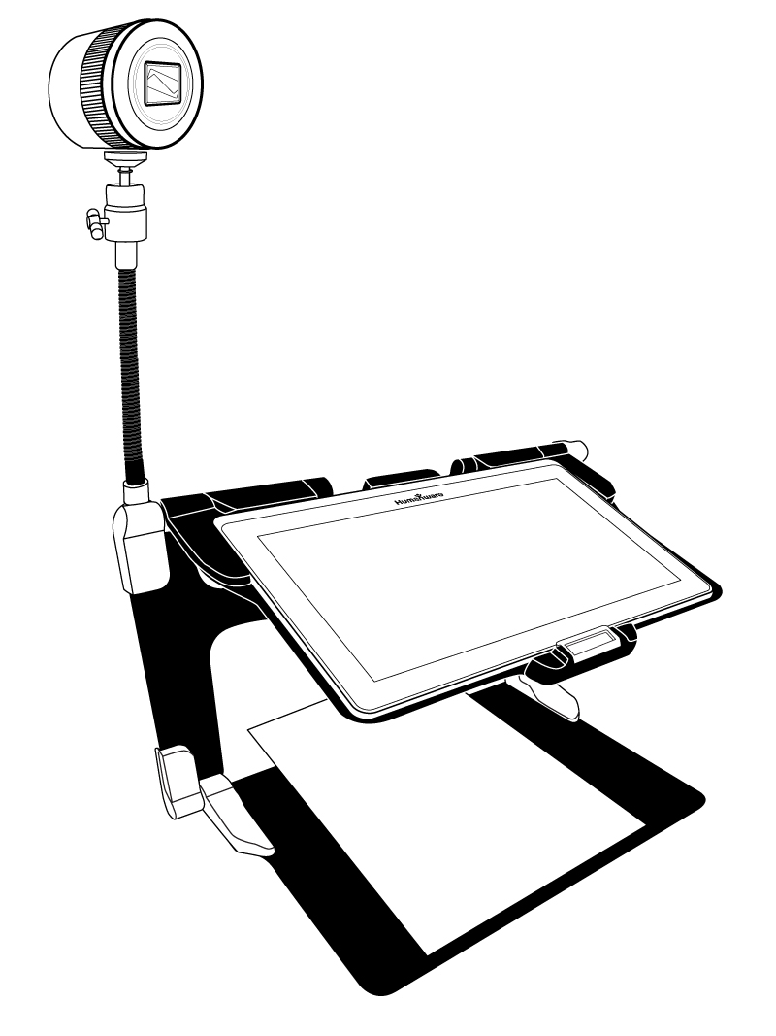
- Entrez dans le menu Carrousel en touchant le bouton Retour lorsque vous êtes en mode Loupe.
- Touchez l’icône représentant une longue-vue.
- Votre caméra se trouve maintenant en mode temps réel. Pour prendre une capture, touchez le bouton Capture. Vous pouvez également prendre une capture en appuyant sur le déclencheur situé près de la manette de zoom sur le côté gauche de votre caméra.
- Vous devriez entendre un son de confirmation et voir la photo que vous avez prise apparaître brièvement à l’écran. Vous serez ensuite redirigé au mode temps réel de la caméra.
- Vous pouvez faire un zoom avant ou arrière en touchant ou en gardant votre doigt sur les boutons Zoom avant-arrière. Vous pouvez également utiliser la manette de zoom située à côté du déclencheur sur le côté gauche de votre caméra.
- Touchez le bouton Retour pour retourner au menu carrousel.

Basculer entre la caméra à distance et la loupe
Pendant vos cours ou une présentation, vous pourriez devoir passer rapidement de la caméra à distance à la loupe pour noter ce que l'enseignant écrit sur le tableau.
Pour basculer entre la caméra à distance et la loupe, faites glisser votre doigt de gauche à droite sur l'écran. Faites glisser votre doigt de gauche à droite de nouveau pour revenir à la vue précédente.

Utiliser la caméra à distance et la loupe simultanément
Il est possible d'utiliser simultanément la caméra à distance et la loupe. Pour ce faire, touchez simplement la flèche sur le côté gauche de l'écran et votre écran se divisera en deux avec la caméra de distance dans la partie supérieure et la loupe dans la partie inférieure.
Vous remarquerez qu'il y a une boîte de sélection rouge ou bleue autour d’une des deux sections indiquant la vue qui est actuellement sélectionnée. Pour passer en mode plein écran dans l'une des vues, sélectionnez une vue en la touchant puis touchez à nouveau pour passer en mode plein écran.
Pour prendre une capture sans quitter le mode écran divisé, sélectionnez la vue à partir de laquelle vous souhaitez prendre une capture en la touchant, puis touchez et maintenez votre doigt sur la section pour prendre la capture.

Voir les photos de la caméra à distance
Les photos prises avec la caméra à distance peuvent être visionnées dans la Galerie de la même façon que les photos prises avec la Loupe.
Pour voir les photos prises avec la caméra à distance :
- Sélectionnez et ouvrez la Galerie dans le menu carrousel :
- Glissez vers la droite jusqu’à ce que vous ayez sélectionné l’icône de la Caméra à distance (longue-vue devant un dossier), et touchez l’image :
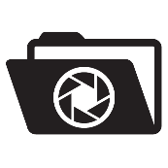
- Le document sélectionné est au centre de l’écran. Prodigi indiquera la date à laquelle la photo a été prise.
- Glissez à gauche ou à droite pour parcourir les images disponibles.
- Touchez l’image sélectionnée pour l’ouvrir.

Lire avec la caméra à distance
Pour lire le texte d’une photo prise avec la caméra à distance, vous devez transférer la photo de la catégorie Distance vers la racine de la Galerie.
- Dans la catégorie Distance de la Galerie (un dossier avec une longue-vue), gardez votre doigt sur l’image que vous souhaitez déplacer.
- Touchez Déplacer vers la Galerie.
- La photo devrait maintenant se trouver à la racine de votre Galerie, et le texte qu’elle contient pourra désormais être lu par Prodigi.

Retirer la caméra à distance de son support
Votre caméra à distance est déjà fixée à son support lorsque vous la recevez. Si vous souhaitez la détacher de son support, suivez attentivement les indications suivantes :
- Assurez-vous que votre caméra est éteinte.
- Avec une main, tenez solidement la caméra à distance.
- Avec votre autre main, trouvez la vis à serrage manuel située sous la caméra, et tournez-la jusqu’à ce que la caméra soit détachée de son support.
Attention : La caméra est très fragile; assurez-vous de la tenir solidement avant de la retirer de son support.

Visionner des fichiers texte
Prodigi vous permet de coller des fichiers texte dans la Galerie et de les ouvrir avec l’interface de Prodigi.
Pour coller un fichier texte dans Prodigi :
- Copiez dans le presse-papier de votre tablette le texte que vous souhaitez ajouter à Prodigi. Cela peut être fait à l’extérieur de Prodigi dans les applications d’Android qui vous permettent de copier-coller du texte (votre navigateur Internet, Dropbox ou vos courriels, par exemple).
- Touchez le bouton Retour pour ouvrir le menu Carrousel.
- Sélectionnez et touchez l’icône de la Galerie dans le menu Carrousel :
- Faites glisser votre doigt jusqu’à ce que l’icône Texte soit sélectionnée, puis touchez l’icône pour ouvrir la section Texte de la Galerie :
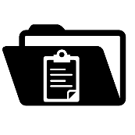
- Faites défiler les icônes jusqu’à ce que vous ayez sélectionné l’icône Coller, puis touchez l’icône pour coller le texte que vous avez précédemment copié :
- Votre texte apparaîtra en contraste Haute Précision en mode Colonne (la mise en page et les images originales ne seront pas disponibles).
- Touchez le bouton Retour pour retourner à la section Texte de la Galerie.
- Le texte que vous avez collé sera désormais sauvegardé dans la section Texte de votre Galerie et portera le nom du premier mot trouvé dans le texte.

Mode examen
Le Mode examen est utilisé pour bloquer certaines fonctions et applications de la Connect 12 pendant un certain temps. Lorsque le Mode examen est activé, les fonctions et applications bloquées peuvent seulement être accessibles en saisissant un code NIP prédéterminé ou en attendant que le temps soit écoulé.
Pour activer le Mode examen sur la Connect 12:
- À partir du menu Carrousel, sélectionnez l’icône Réglages :
- Dans le menu Réglages, sélectionnez l’item Mode examen. Un sous-menu s’affichera à l’écran.
- Dans le sous-menu Mode examen, vous pouvez ajuster les paramètres en appuyant dessus et en modifiant leur valeur. Les paramètres ajustables sont les suivants :
  - Heure de départ.
  - Durée : Choisissez une valeur entre 30 minutes et 8 heures.
  - Sortie vers Android : Appuyez pour activer l'accès à l'application Android lorsque le Mode examen est activé. Appuyez de nouveau pour le désactiver.
  - Capture et galerie : Appuyez pour activer l'accès à la Galerie et l'utilisation des captures d’écran lorsque le Mode examen est activé. Appuyez de nouveau pour les désactiver.
  - Calculatrice : Appuyez pour activer l'accès à la calculatrice lorsque le Mode examen est activé. Appuyez de nouveau pour le désactiver.
- Une fois que vous avez ajusté tous les paramètres, appuyez sur l’item Mode examen : désactivé dans votre menu pour activer le Mode examen.
- Appuyez sur l’icône Retour dans le coin supérieur gauche de votre écran.
- Vous serez invité à saisir un code NIP pour désactiver le Mode examen.
- Le Mode examen est maintenant prêt pour utilisation.
Si vous souhaitez modifier les paramètres du Mode examen pendant qu'il est activé, ou tout simplement le désactiver, veuillez procéder comme suit :
- Accédez aux réglages de l’appareil en appuyant sur l'icône Réglages dans le menu Carrousel.
- Dans le menu Réglages, sélectionnez l’item Mode examen.
- Vous serez invité à saisir le code NIP que vous avez créé lors de l'activation du Mode examen.
- Vous avez maintenant accès au sous-menu Mode examen, où vous pouvez modifier les paramètres ou désactiver le Mode examen.

Sélection de la langue de la ROC (OCR)
Prodigi permet l'utilisation de la reconnaissance optique de caractères (ROC ou OCR en anglais) dans différentes langues lors de l'utilisation de la Loupe ou de la Caméra.
Pour activer/désactiver la ROC:
- Appuyez sur l'icône Réglages dans la bannière du bouton de l'application Loupe.
- Faites défiler et tapez sur l'élément « OCR : désactivé » dans le menu Paramètres pour activer la fonction. Si l'OCR est activé, tapez sur l'élément pour le désactiver.
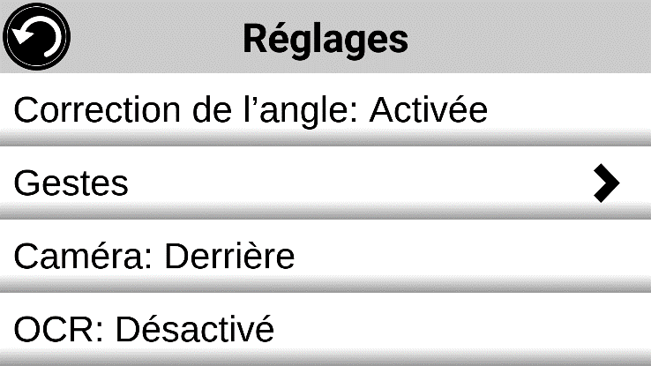
- Prodigi affichera automatiquement un nouvel élément dans le menu Réglages : « Langues OCR : Voix installées ».
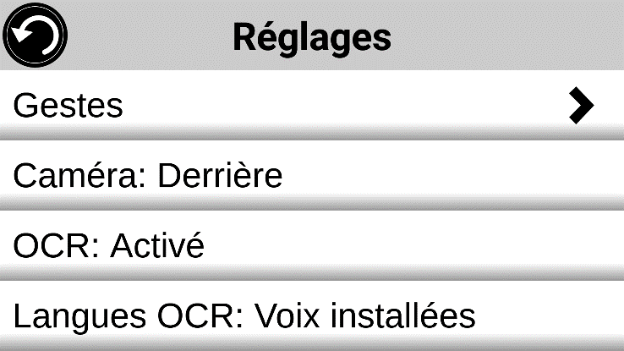
- Appuyez sur ce nouvel élément pour changer la fonction de langue à « Personnalisé ».
- L’élément « Choisissez langues OCR » apparaît. Appuyez dessus pour l'ouvrir. Une liste des langues disponibles s'affichera.
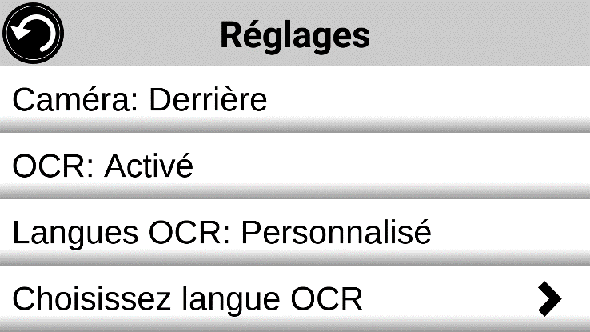
- Choisissez la langue de votre choix dans la liste.
- Appuyez sur le bouton Retour jusqu'à ce que vous atteigniez l'application Loupe.

Chapitre 4 : Choisir le contraste
Prodigi vous permet de voir les documents, photos et objets en 3 contrastes différents : couleur, positif, ou négatif. Pour les documents contenant du texte, un quatrième contraste peut être utilisé : Haute Précision. Les contrastes positif, négatif, et Haute Précision sont des contrastes accrus; ils servent à améliorer la couleur originale d’un objet ou document afin d’améliorer votre expérience visuelle.
Basculez entre les différents contrastes en glissant votre doigt sur le côté droit de l’écran tactile en utilisant la Loupe ou en visionnant une image ou un document.

Pour changer de contraste, vous pouvez également toucher le bouton Réglages, sélectionner Contraste, puis le contraste de votre choix. Touchez le bouton Retour deux fois pour revenir à votre document.
Le contraste couleur est utilisé pour voir les documents, objets et photos dans leur couleur originale.
Le contraste positif montre le texte et les images en 2 couleurs selon votre choix de combinaison de couleurs, la combinaison par défaut étant Noir sur Blanc. Ce contraste est pratique puisqu’il vous permet de lire un texte dans la meilleure combinaison de couleurs possible pour vos yeux.
Le contraste négatif montre le texte et les images en contraste inversé par rapport à votre choix de combinaison de couleurs. Par exemple, si votre choix de couleurs est Noir sur Blanc, le contraste négatif montrera le texte et les images en Blanc sur Noir. Ce contraste est utile lorsque vous voulez inverser le contraste d’un texte contenant plusieurs contrastes différents.
Le contraste Haute Précision combine le meilleur des deux mondes; il montre le texte en haute définition dans votre choix de couleurs et les images dans leur couleur originale. Ce contraste vous permet d’agrandir indéfiniment le texte sans compromettre sa qualité tout gardant les images en couleur sur la même page.

Chapitre 5 : Mode Standard (Tuiles)
Le mode Tuiles est l’une des trois interfaces utilisateur qui peuvent être utilisées pour naviguer dans Connect 12, avec le mode Carrousel et le mode Simple. Le menu du mode Tuiles permet de personnaliser votre accès aux applications que vous utilisez le plus sur la Connect 12.
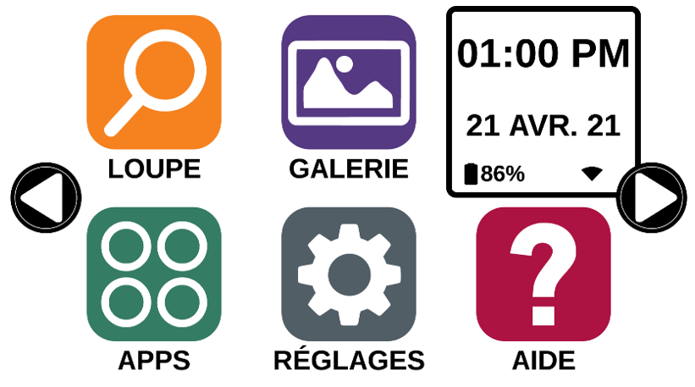
Pour activer le mode Standard (Tuiles) :
- À partir du menu Carrousel, appuyez sur l’icône Paramètres. Appuyez ensuite sur Interface utilisateur, puis sur l’option Standard (Carrousel). Dans la liste qui apparaîtra, appuyez sur Standard (Tuiles) et appuyez sur Retour trois fois de suite pour accéder au menu du mode Tuiles :
- Les applications de Prodigi sont maintenant accessibles dans une série d’écrans qui alternent comme dans le mode Carrousel, mais en affichant six applications par écran au lieu d’une à la fois. Les 9 applications principales de Prodigi sont accessibles par défaut sur le menu Tuiles. L’heure et la date seront également affichés.
- Faites glisser vers la gauche ou la droite dans le menu Tuiles ou appuyez sur les flèches à gauche et à droite de l’écran pour passer d’un écran à un autre.
- Pour lancer une application, appuyez simplement sur son icône.
Si vous souhaitez ajouter une application dans le menu Tuiles :
- Appuyez sur l’icône Ajouter :
- Un nouveau menu apparaîtra, vous offrant deux options différentes pour ajouter une application à l’Accès rapide : Rechercher et Tout afficher.
  - L’option Rechercher permet d’accéder à l’application de votre choix en entrant son nom dans la barre de recherche.
  - L’option Tout afficher accède à la liste de toutes les applications installées sur la Connect 12 tablet.
- Lorsque vous avez trouvé l’application que vous recherchez, vous pouvez simplement l’ajouter dans le menu Tuiles en appuyant sur son icône.
- Si vous souhaitez retirer une application du menu Tuiles, vous n’avez qu’à appuyer et garder enfoncé sur son icône, puis appuyer sur Supprimer dans la fenêtre qui apparaîtra.

Chapitre 6 : Mode Simple
Le mode simple vous permet d’accéder aux applications de Prodigi à partir d’un même écran.
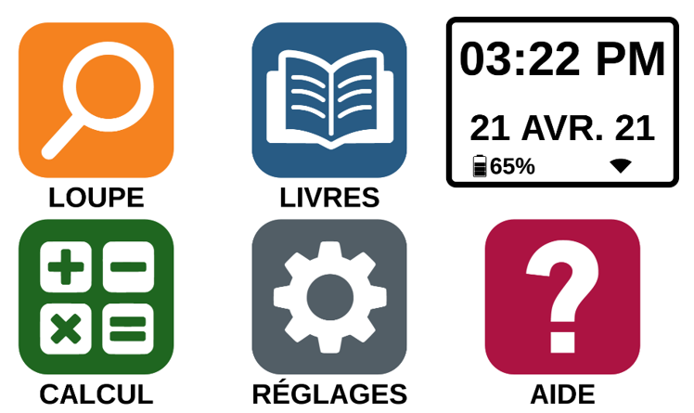
Pour activer le mode simple :
- À partir du menu carrousel, touchez l’icône Réglages. Touchez Interface utilisateur, sélectionnez Simple, et retournez au menu principal en touchant Retour deux fois.
- Les applications de Prodigi sont maintenant accessibles à partir du même écran. Vous pourrez également voir l’heure et la date.
- Pour lancer une application, appuyez simplement sur son icône.

Chapitre 7 : Changer les réglages
Les réglages de Prodigi sont contextuels; différents réglages sont affichés selon ce que vous faites ou l’endroit où vous vous trouvez dans le système.
Pour accéder aux réglages, touchez le bouton Réglages. Glissez vers le bas pour connaitre l’état de la pile en pourcentage. L’élément sélectionné est annoncé et entouré d’un rectangle. Glissez vers le haut ou le bas pour déplacer le rectangle et sélectionner un autre élément. Les éléments seront lus individuellement (par défaut). Touchez l’écran pour changer la valeur ou glissez votre doigt sur l’écran vers le haut ou le bas lorsque vous vous trouvez dans une liste de valeurs. Touchez Retour (en haut à gauche) pour retourner à votre activité.
Note : Votre mode de navigation sera différent si l’option Parole est à « Document seulement » ou « Désactivée ». Il n’y aura plus de rectangle et la partie inférieure de chaque élément du menu sera ombragée. Dans ce mode de navigation, vous n’avez qu’à toucher directement un élément pour le sélectionner; vous n’avez plus à le sélectionner à l’aide du rectangle.
Voici une liste des réglages contextuels de Prodigi :
(Les réglages marqués d’un astérisque (*) sont des valeurs par défaut.)
- Luminosité : 0 à 100 % (50 %*)
- Contraste : Haute Précision (pour les documents capturés contenant du texte), Couleur*, Positif, Négatif
- Couleurs (Sélectionnez à partir de 20 paires de couleurs) : Noir sur blanc*, Blanc sur noir, Noir sur gris, Gris sur noir, Noir sur jaune, Jaune sur noir, Noir sur orange, Orange sur noir, Noir sur cyan, Cyan sur noir, Noir sur violet, Violet sur noir, Noir sur vert, Vert sur noir, Bleu sur jaune, Jaune sur bleu, Blanc sur bleu, Bleu sur blanc, Beige sur noir, Noir sur beige
- Mode (mode Standard seulement): Temps Réel*, Captures Multiples
- Autofocus (mode Temps réel seulement) : Verrouillé, Déverrouillé*
- Correction de l’angle : Coché*, Décoché
- Parole: Activée*, Document seulement, Désactivée
- Voix : Voix 1*, Voix 2, Voix 3, Voix 4 (4 voix maximum)
- Débit de la voix : Très lent, Lent, Normal*, Rapide, Très rapide
- Mode de lecture : Page, Colonne*, Ligne
- Vitesse de lecture : Très lente, Lente, Normale*, Rapide, Très rapide
- Haute Précision : Toujours*, Sur demande (voir chapitre 4)
- Type de police: Régulier, Gras*
- Zoom favori (changer le niveau de grossissement initial du localisateur) : 2 à 35x (4x*)
- Taille de police: Minimum, Petite, Moyenne, Standard*, Grande, Très grande, Très très grande, Maximum
- Surlignage : (En mode colonne ou ligne seulement. Surlignage lors de la prononciation des mots) Afficher*, Cacher
- Effacer le contenu de la Galerie (dans la Galerie) : Efface de façon permanente tous les fichiers contenus dans la Galerie. Appuyez sur le bouton Réglages dans la Galerie pour atteindre cette option.
- Configuration Wi-Fi (dans l’application Livres) : Appuyez sur le bouton Réglages pour atteindre cette option.
- Wi-Fi : Activer ou désactiver le Wi-Fi.
- Réseaux Wi-Fi : Liste de réseaux disponibles. Affiche le réseau auquel vous êtes connecté. Veuillez noter qu’une autre option plus avancée peut être disponible lorsque vous sélectionnez un réseau :
  - Options avancées/Paramètres IP : Affiche le protocole de configuration d’hôte du réseau sélectionné.
- Réseaux sauvegardés : Configurations de réseau sauvegardées. Pour oublier une configuration, sélectionnez Réseau, puis Oublier, et confirmez en sélectionnant Oui.
- Mode (dans l’application Calculatrice, appuyez sur le bouton Réglages pour atteindre cette option) : Standard*, Scientifique
- Grille (dans l’application Calculatrice, appuyez sur le bouton Réglages pour atteindre cette option) : Couleur du localisateur*, Rouge, Orange, Jaune, Violet, Cyan, Vert, Bleu
- Données d'utilisation : Oui*, Non, Infos sur les métriques ; vous pouvez vous désengager à tout moment.
- Gestes (Dans la Loupe, une image, ou en lisant un document, vous permet d’activer ou de désactiver des gestes. Ils sont activés par défaut) :
- Glisser sur côté gauche / Mode: Basculer entre les modes Temps Réel et Captures Multiples.
- Glisser sur côté droit / Contraste: Basculer entre les contrastes couleur, positif, négatif, et Haute Précision (Note : Le dernier contraste sélectionné sera gardé en mémoire).
- Pincer et agrandir: Ajuster le niveau de grossissement en augmentant ou diminuant la distance entre 2 doigts.
- Double taper: Accéder au menu carrousel ou basculer entre Parole : Activée et Désactivée lors de la lecture en tapant rapidement 2 fois avec 1 doigt.
- Taper / Zoom: Touchez l’écran pour agrandir l’image selon votre zoom favori.
Vous pouvez accéder à d’autres réglages généraux en sélectionnant et touchant l’icône des Réglages dans le menu carrousel :
Vous verrez alors 5 menus principaux et 1 élément: Interface utilisateur, Audio, Système, Applications, Sortie vers Android, et À propos. Défilez vers le haut ou le bas dans les Réglages pour sélectionner un menu ou un élément. Prodigi annoncera « sous-menu » si un menu sélectionné contient des sous-menus et affichera une flèche sur le bord droit de l’écran. Pour ouvrir un menu, un sous-menu ou un élément, sélectionnez-le puis touchez l’écran. Lorsque vous avez atteint le réglage à modifier, touchez l’écran ou glissez votre doigt vers le haut ou vers le bas pour faire défiler les valeurs modifiables. Touchez le bouton Retour pour retourner à l’écran précédent. Gardez votre doigt sur le bouton Retour pour quitter les Réglages où que vous soyez dans le menu Réglages.
Voici une liste des réglages généraux de Prodigi :
(Les réglages marqués d’un astérisque (*) sont des valeurs par défaut.)
Interface utilisateur :
- Interface : Standard (Carrousel)*, Standard (Tuiles), Simple
- Langue du système: Langue 1*, Langue 2, Configuration (affichera à partir d’Internet les langues que vous pouvez télécharger)
- Couleurs (Voir les paires de couleurs plus haut dans les réglages contextuels)
- Couleur du localisateur (changer la couleur du localisateur) : Rouge*, Orange, Jaune, Violet, Cyan, Vert, Bleu
- Luminosité de l’écran (changer la luminosité de l’écran) : 1 à 100 % (60 %*)
- Bannière de boutons : Auto*, Cachée, Toujours
- Vibration de la tablette: Activée*, Désactivée
Audio :
- Parole: Activée*, Document seulement, Désactivée
  - Voir la section « Parole Activée » pour utiliser le mode Parole.
- Débit de la voix : Très lent, Lent, Normal*, Rapide, Très rapide
- Sons: Activés*, Désactivés
- Volume de la tablette/base : 0 à 15 (9*)
- Son de ROC (OCR) : Activé, Désactivé*
Système :
- Configuration Wi-Fi :
- Wi-Fi : Activer ou désactiver le Wi-Fi.
- Réseaux Wi-Fi : Liste de réseaux disponibles. Affiche le réseau auquel vous êtes connecté.
- Réseaux sauvegardés : Configurations de réseau sauvegardées. Pour oublier une configuration, sélectionnez Réseau, puis Oublier, et confirmez en sélectionnant Oui.
- Configuration Bluetooth
- Bluetooth : Activer ou désactiver Bluetooth. Lorsque l’option est activée, votre Connect 12 sera trouvable par les appareils à proximité et tentera de trouver d’autres appareils Bluetooth.
- Appareils jumelés : Les appareils actuellement jumelés à votre Connect 12.
  - Oublier : Déconnecte l’appareil jumelé. Il sera toujours possible de le trouver dans le sous-menu Appareils.
  - Renommer l’appareil : Donner un autre nom à l’appareil Bluetooth.
  - Réinitialiser le nom : Revenir au nom par défaut de l’appareil.
  - Appareils : Appareils Bluetooth se trouvant à proximité.
- Mise à jour logicielle (voir chapitre 10)
- Arrêt automatique tablette: 3 min*, 5 min, 10 min, 30 min
- Rétablir les réglages par défaut
Applications :
- Livres : Coché*, Décoché
- Calculatrice : Coché*, Décoché
- Distance : Coché, Décoché (mode simple seulement)
- Bascule rapide :
  - Rechercher
  - Sélectionner des applications
Sortie vers Android :
Quitte l’application Prodigi. Vous pouvez revenir dans Prodigi en appuyant sur le bouton Accueil et en touchant deux fois l’icône de Prodigi.
À propos :
- Logiciel (Version)
- Voix (Version)
- ROC (OCR) (Version)
- Livres (Version)
- Calculatrice (Version)
- Distance (Version)
- Prodigi Updater (mettre à jour Prodigi) (Version)
- Numéro de série
- Modèle
- Android (Version)
- Build d’Android (Version)
- Données d’utilisation
Parole activée :
Lorsque le mode Parole est activé, la navigation sera significativement différente. Prodigi lira systématiquement tous les items visibles à l’écran, pour une assistance guidée complète.

Dans les menus :
Le mode Parole lira le nombre d’items contenus dans le menu et/ou le sous-menu affiché à l’écran, puis lira le nom du premier item affiché. Si cet item mène vers un sous-menu, le mode Parole lira aussi « sous-menu ».
Par exemple : Menu des paramètres > 7 items > Interface utilisateur > Sous-menu.
Vous ne pouvez pas appuyer directement sur un item du menu pour y accéder; vous devez faire glisser l’item vers le haut ou le bas dans le cadre coloré pour le sélectionner.
Dans un menu, un appui à deux doigts n’importe où sur l’écran isolera et surlignera le bouton de navigation « Retour ». Une fois que le bouton Retour est surligné, vous n’avez qu’à appuyer n’importe où sur l’écran et on vous ramènera à l’écran précédent.
Dans le menu Tuiles/Menu principal :
La fonctionnalité Parole lira l’application située dans le cadre coloré.
Par exemple, si vous ouvrez votre Connect 12 sur l’icône Paramètres, le mode Parole lira : Menu principal > Paramètres.
Pour naviguer vers d’autres applications, faites glisser votre doigt vers la gauche ou la droite n’importe où sur l’écran. Appuyez n’importe où pour lancer l’application dont l’icône est située dans le cadre coloré.
Pour arrêter l’utilisation du mode Parole et revenir à une navigation standard :
- Rendez-vous à l’item Paramètres.
- Dans les Paramètres, sélectionnez l’item Audio. Un sous-menu s’ouvrira.
- Sélectionnez l’item Parole.
- On vous offrira deux options. Choisissez désactivé si vous souhaitez fermer le mode Parole entièrement, ou Documents seulement si vous souhaitez utiliser le mode dans les documents uniquement.

Chapitre 8 : Clavier Bluetooth externe
Avec la Connect 12, vous pouvez taper et naviguer à l'aide de votre propre clavier Bluetooth.

Le clavier Humanware
Bien que tous les claviers Bluetooth fonctionnent, nous vous encourageons à utiliser le clavier Humanware ci-dessous.
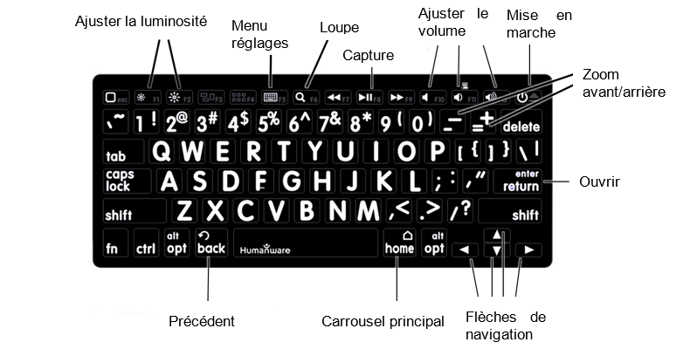
L'un des avantages du clavier Humanware est que toutes les touches sont imprimées en gros caractères faciles à lire. De plus, les icônes des commandes Prodigi fréquemment utilisées sont imprimées sur le clavier pour rappeler rapidement la fonction de la touche.

Jumeler un clavier Bluetooth
Pour jumeler votre clavier Bluetooth :
- Assurez-vous que votre clavier Bluetooth est en marche.
- Accédez aux réglages généraux en sélectionnant l’icône Réglage du menu Carrousel.
- Accédez au sous-menu Système.
- Accédez au sous-menu Configuration Bluetooth.
- Le mode Bluetooth sera désactivé par défaut. Activez-le en touchant l’option Bluetooth du menu. Après quelques secondes, des éléments de menu supplémentaires apparaîtront et votre tablette pourra être découverte par d'autres appareils.
- Accédez au sous-menu Appareils.
- Sélectionnez le nom de votre clavier Bluetooth et touchez l’écran.
- Touchez l’élément Jumeler.
- Votre Connect 12 affichera un numéro d’identification. Inscrivez ce numéro d’identification sur votre clavier Bluetooth et appuyez sur Entrée.
- Votre clavier Bluetooth et la Connect 12 sont maintenant jumelés et prêts à être utilisés.

Chapitre 9 : APH Code Jumper®

Connecter la Connect 12 à un appareil APH Code Jumper®
Pour connecter un appareil APH Code Jumper® à votre Connect 12 :
- Assurez-vous que le Code Jumper® est allumé avant d'établir la connexion.
- Accédez aux paramètres de Prodigi en appuyant sur l'icône Réglages dans le menu principal du Carrousel.
- Sélectionnez et entrez dans le sous-menu Système.
- Sélectionnez et entrez dans Configuration Bluetooth.
- Le signal Bluetooth est désactivé par défaut. Activez-le en appuyant sur l’item Bluetooth dans le menu. Après quelques secondes, d'autres éléments de menu apparaissent et votre tablette peut être découverte par d'autres appareils.
- Sélectionnez et entrez dans le sous-menu Appareils.
- Sélectionnez votre appareil APH Code Jumper®.
- Appuyez sur Connecter.
- Votre Code Jumper® est maintenant jumelé à votre Connect 12 et prêt à être utilisé.

Chapitre 10 : Accéder à Android
Connect 12 vous permet d’accéder aux applications d’Android. Veuillez prendre note que HumanWare ne fournit qu’un soutien technique limité pour Android et ses applications.
Android est accessible à partir des réglages dans le menu carrousel. Touchez l’icône des Réglages et sélectionnez l’élément Sortie vers Android. Vous pouvez également accéder à Android en touchant et en maintenant simultanément 4 ou 5 doigts sur l’écran. Ce geste peut être exécuté partout dans Prodigi. Pour revenir à Prodigi à partir d’Android, touchez l’icône Prodigi.
Créer un nouveau profil utilisateur
La Connect 12 permet de créer plusieurs profils d'utilisateur.
Pour ajouter un nouveau profil utilisateur :
- Appuyez et maintenez quatre ou cinq doigts sur votre écran. Une page affichant toutes les applications d’Android apparaîtra.
- À partir de la page des applications, sélectionnez Paramètres.
- Dans Paramètres, sélectionnez l'élément Utilisateurs.
- Sélectionnez l'élément Ajouter un utilisateur ou un profil.
- Sélectionnez l'option Utilisateur – Les utilisateurs disposent de leurs propres applications et de leur propre contenu
- Appuyez sur l'option Configurer l’utilisateur maintenant qui s'affiche à l'écran.
- Suivez les instructions d'Android pour compléter le profil de l'utilisateur.

Chapitre 11 : Menu Aide
L'élément le plus à droite du menu Carrousel est le menu Aide, où vous trouverez de nombreuses vidéos utiles vous montrant comment utiliser votre Connect. Le menu Aide est représenté par l’icône point d'interrogation ci-dessous :
Lorsque vous accédez au menu d'aide, vous aurez accès aux options suivantes :
Tutoriels Youtube : Ici, vous avez accès à des webinaires et à de nombreux didacticiels utiles sur la façon d'utiliser votre tablette Connect. Assurez-vous d’y jeter un coup d’œil à l'occasion pour voir s’il y a du nouveau.
Commentaires : Dites-nous ce que vous pensez de votre Connect, ce que vous aimez, et comment nous pourrions l’améliorer.

Chapitre 12 : Recharger la tablette
Maximiser l’autonomie :
- En situation d’utilisation intermittente de la tablette, il est recommandé d’entrer en Mode Veille lorsque vous n’utilisez pas la tablette. Appuyez sur le bouton de Mise en marche. L’écran s’éteindra.
- Sortez du Mode Veille en appuyant sur le bouton de Mise en marche.
- Lorsque vous n’utiliserez pas la tablette pendant quelques jours, éteignez-la en maintenant enfoncé le bouton Allumer/Éteindre et en sélectionnant Éteindre.
Recharger la pile :
Touchez le bouton Réglages pour accéder aux réglages Glissez vers le haut à partir du premier élément pour annoncer l’état de la pile (si la parole est activée).
IMPORTANT : Utilisez toujours le bloc et le câble de charge fournis avec votre tablette Connect 12. Tout autre équipement de charge risque de ne pas charger, de ne pas fonctionner correctement ou d'endommager votre tablette.
IMPORTANT : La tablette se réchauffe lorsqu’elle se recharge. Ne rechargez pas la tablette à proximité d’une source de chaleur.
IMPORTANT : Ne repliez pas votre support pliable lorsque vous rechargez votre tablette. Vous pourriez endommager votre câble de recharge ou votre tablette.
Pour recharger la pile :
- Branchez le câble USB à USB-C au port USB-C puis branchez l’autre extrémité à une prise de courant à l’aide du bloc d’alimentation.
- Il faut environ 4 heures pour recharger votre tablette.
Pour recharger la pile avec un ordinateur :
- Branchez le câble USB à la tablette puis au port USB de votre ordinateur et connectez l’extrémité USB-C du câble au port USB-C de la tablette.
Note : Recharger la pile avec un ordinateur peut prendre plus de temps qu’avec l’alimentation électrique.
Précautions à prendre concernant la pile :
- Ne pas démonter ou modifier la pile.
- Il y a un risque de surchauffe, d’incendie ou d’explosion si la pile est allumée, chauffée, mouillée, subit un impact ou si les bornes sont court-circuitées.

Chapitre 13 : Recharger la caméra à distance
Votre caméra a une autonomie de 4 heures et devra éventuellement être rechargée.
Note : L’aide d’une personne voyante peut être nécessaire pour recharger votre caméra.
Pour recharger votre caméra :
- Branchez soigneusement le connecteur micro-USB à la prise située sous le couvercle.
- Branchez soigneusement le connecteur USB au bloc d’alimentation de votre tablette.
- L’indicateur de recharge devrait être orange lorsque votre caméra se recharge et passer au vert lorsque votre pile est entièrement rechargée.

Chapitre 14 : Mise à jour logicielle

Configurer votre Wi-Fi
Avant de faire une mise à jour logicielle, vous devez configurer le réseau Wi-Fi à partir de la tablette.
- Touchez l’icône Réglages dans le menu carrousel.
- Sélectionnez Système et le réglage Configuration Wi-Fi.
- Sélectionnez Réseaux Wi-Fi, puis le réseau auquel vous voulez vous connecter.
- Touchez Connecter. Un clavier apparaîtra à l’écran. Entrez votre mot de passe et touchez le bouton bleu de confirmation. Touchez ensuite Connexion.

Mise à jour automatique
Une fois la connexion Wi-Fi configurée, Prodigi vérifiera chaque semaine s’il y a une nouvelle mise à jour.
Si une mise à jour est disponible, Prodigi vous en avisera et vous demandera si vous voulez mettre votre tablette à jour. Lorsque cette situation survient :
- Touchez Installer pour installer la dernière mise à jour. Prodigi affichera la progression du téléchargement.
- Une nouvelle fenêtre apparaîtra pour vous aviser que la mise à jour a été installée avec succès. Touchez OK pour revenir à Prodigi.

Mise à jour manuelle
Pour mettre manuellement votre tablette à jour :
- Accédez aux réglages à partir du menu carrousel et sélectionnez Système.
- Pour démarrer la mise à jour, sélectionnez Mise à jour logicielle.
- Prodigi vérifiera si une mise à jour est disponible.
- Si une mise à jour est disponible et que vous vous voulez l’installer, touchez Installer. Si vous souhaitez annuler, touchez Annuler.
- Si vous choisissez d’installer la mise à jour, Prodigi téléchargera la mise à jour et affichera la progression du téléchargement.
- Une nouvelle fenêtre apparaîtra indiquant que la mise à jour s’est installée correctement. Touchez OK pour revenir à Prodigi.

Notes de mises à jour
Pour afficher les notes de mise à jour du logiciel Prodigi :
Accédez aux réglages à partir du menu principal, puis sélectionnez Système.
Sélectionnez Mise à jour logicielle.
Sélectionnez Notes de mises à jour, si disponible.

Chapitre 15 : Dépannage
Si l’écran est vide :
- Diminuer la taille des caractères pour atteindre un niveau de grossissement minimum.
- La tablette pourrait être éteinte ou en Mode Veille. Appuyez sur le bouton de Mise en marche pour sortir du Mode Veille ou pour la mettre en marche.
Si les couleurs sont difficiles à détecter :
- Assurez-vous d’avoir suffisamment de lumière ambiante.
- Choisissez un contraste ou des couleurs différentes dans les Réglages.
- Ajustez la luminosité dans les Réglages.
S’il y a trop d’éblouissement :
- Inclinez l’objet dans une autre direction pour réduire l’éblouissement.
- Réduisez la luminosité dans les Réglages.
- Réduisez les facteurs externes de lumière.
Si le texte ou l’image est embrouillé ou flou :
- Utilisez les touches Zoom avant-arrière pour agrandir et ensuite réduire la taille de l’image afin de déclencher la mise au point de la caméra. Si nécessaire, prenez une nouvelle capture du document.
- Assurez-vous que la caméra est stable lorsque vous capturez une image
- Assurez-vous que la tablette soit hors tension, puis essuyez la surface de la caméra et des lumières DEL avec une lingette de nettoyage.
Si la voix est incompréhensible :
- Assurez-vous que la langue de la Voix est la même que la langue du document. Changez-la dans les Réglages si nécessaire.
Si la tablette ne répond pas :
- Assurez-vous que la pile soit bien rechargée. Rechargez-la si nécessaire.
Autres problèmes :
- Rétablissez les paramètres par défaut dans les Réglages de Prodigi.

Réinitialiser Android complètement :
AVERTISSEMENT : Cette action entraînera la perte de tous vos paramètres et données.

IMPORTANT : Il est fortement conseillé d’enlever tous les comptes Gmail sauvegardés sur votre tablette avant de réinitialiser le système Android, puisque vous ne pourrez plus le faire une fois la tablette réinitialisée. Des frais additionnels pourraient s’appliquer si vous devez retourner la tablette à HumanWare afin d’enlever les adresses courriel sauvegardées.

Pour enlever un compte Gmail sauvegardé :
- Ouvrez les Paramètres d’Android et accédez à Mots de passe & comptes.
- Tapez sur le(s) compte(s) à supprimer.Tapez sur Supprimer le compte puis confirmez que vous souhaitez bel et bien supprimer le compte.

Pour réinitialiser le système Android :
- Ouvrez les Paramètres d’Android et accédez à Système.
- Appuyez sur Options de réinitialisation, puis Effacer toutes les données (réinitialisation des paramètres pas défaut).Confirmez que vous souhaitez effacer toutes les données.
Si aucune de ces options ne fonctionne, veuillez communiquer avec votre détaillant ou avec l’assistance technique.

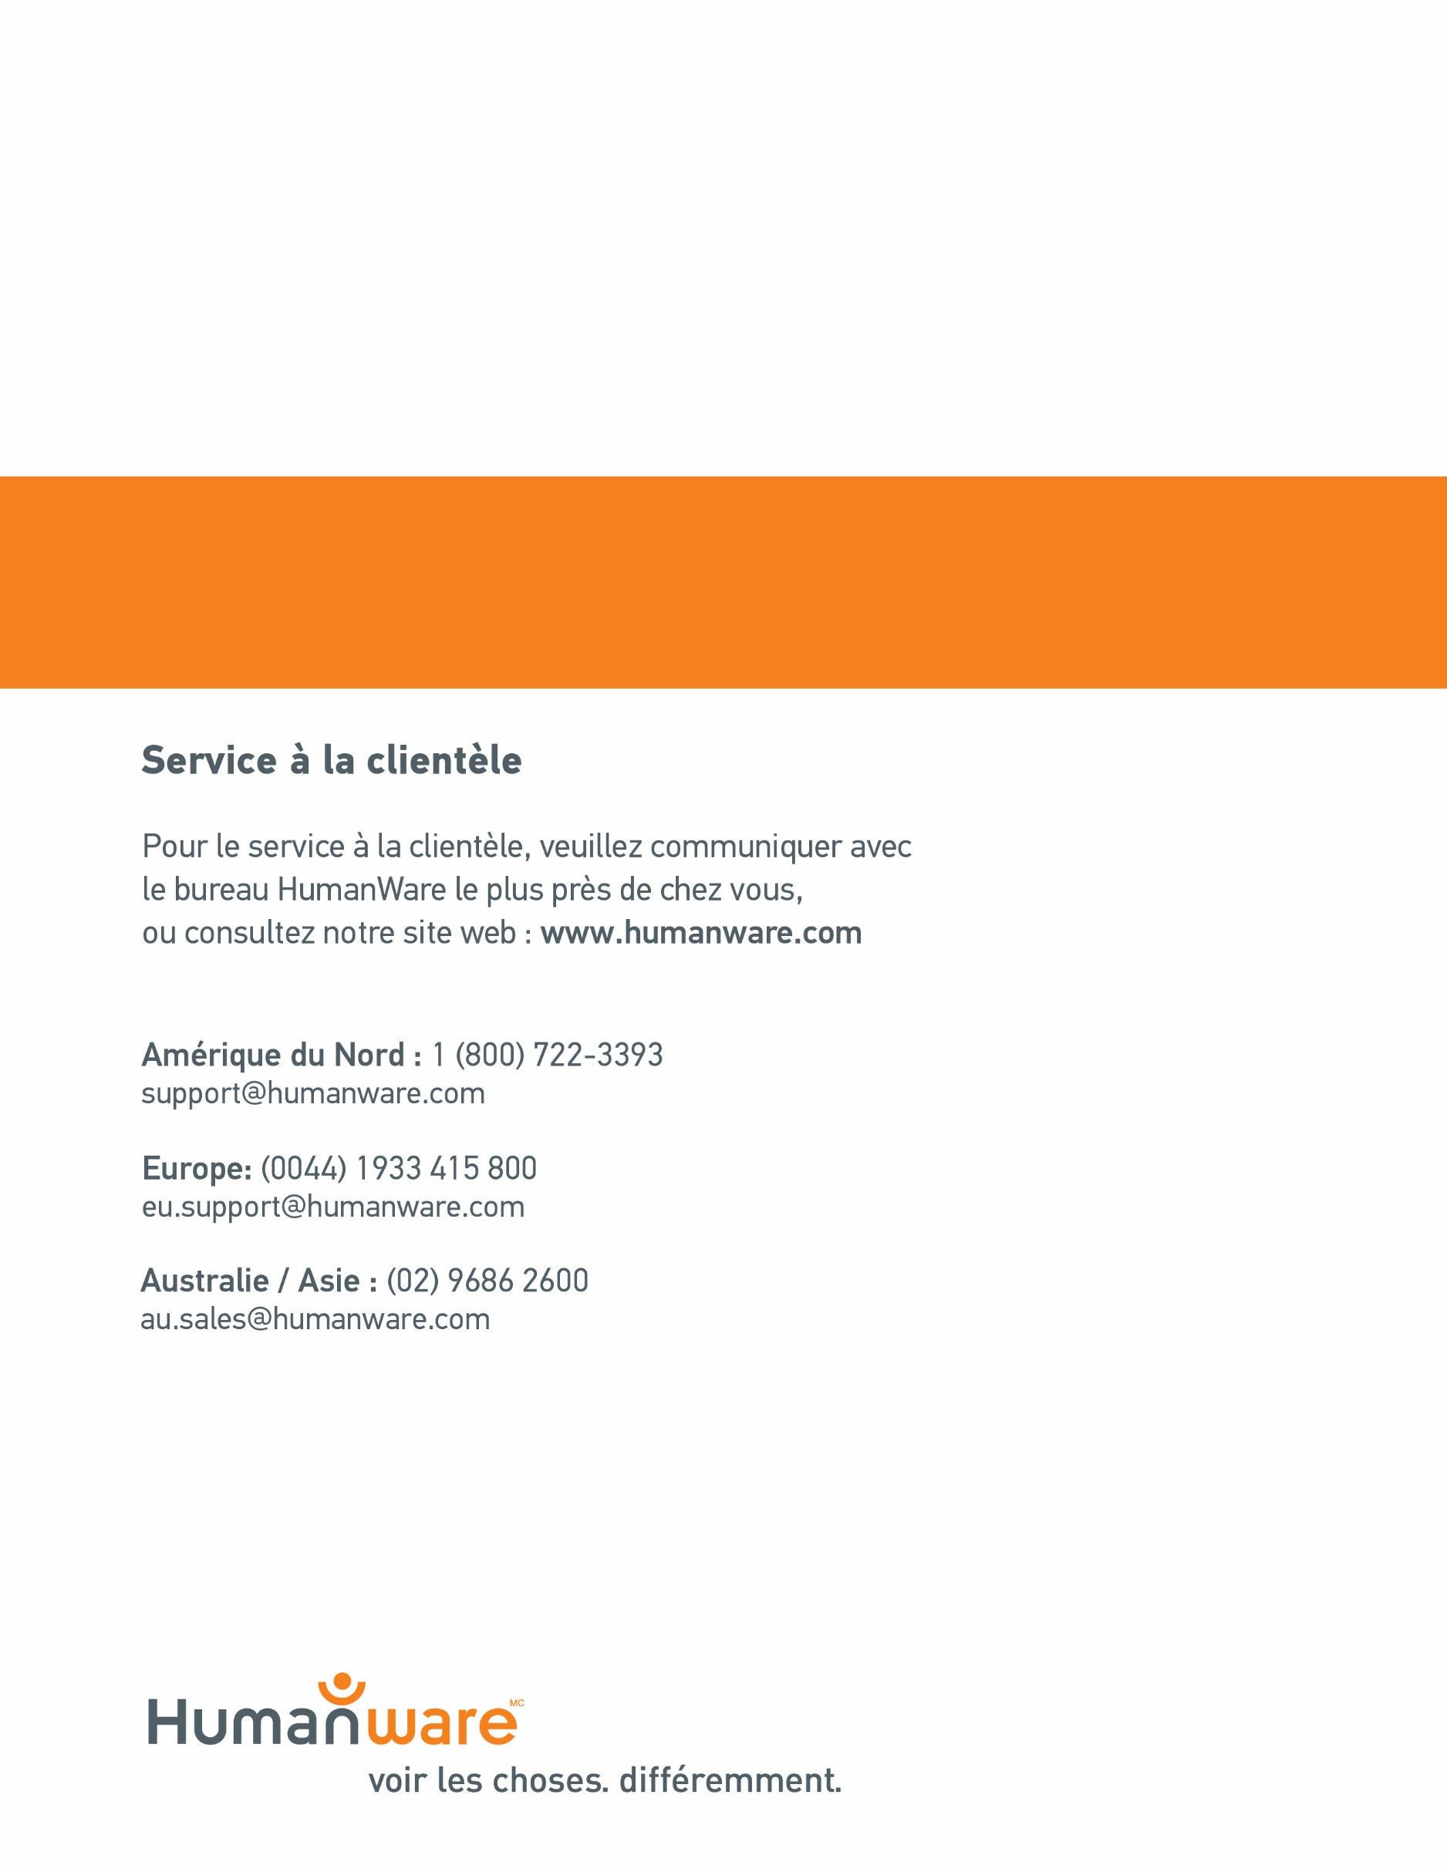

ACCD-0315
REV 02

